

Gestione IMU/F24

aprile 2015

SOMMARIO
Indice delle figure 3
Gestione elementi calcolo IMU 4
Generazione CSV log diagnostico IMU 8
Accesso ad IMU 11
Quadro dei quadri IMU (INDI) 14
Frontespizio IMU (FRS) 15
Terreni (TERR) 17
Fabbricati (FABB) 19
Diagnostico IMU (DIAG) 22
Calcolo IMU 24
Calcolo acconto (CALA) 24
Calcolo saldo (CALC) 27
Calcolo mini IMU terreni agricoli (CALM) 29
Versamenti IMU (VIMU) 30
Stampa versamenti IMU (STAM) 33
Stampa dichiarazione IMU (STAD) 34
I modelli F24 generati dal calcolo IMU 36
I tributi F24 37
Elaborazione F24 38
Quadro dei quadri F24 39
Stampa F24 39
Annullamento F24 43
Invio telematico F24 44
Conferma pagamento F24 46
Operatività in breve 47
Utilizzo delle funzioni su una estrazione di soggetti 47
Passaggio dalle massive IMU alle massive F24 49
Funzioni massive F24 50

Indice delle figure
Figura 1: Filtro ricerca elementi calcolo IMU 4
Figura 2: Elenco comuni 4
Figura 3: dettaglio elementi di calcolo IMU 5
Figura 4: Filtri per la generazione del file CSV per il log gli elementi di calcolo IMU 8
Figura 5: Ricerca del comune 9
Figura 6: Download ed apertura del file CSV 9
Figura 7: Esempio di file csv dei log 10
Figura 8: Accesso da Fisco 11
Figura 9: Ricerca semplice 12
Figura 10: Quadro dei quadri anagrafica 13
Figura 11: Quadro dei quadri IMU 14
Figura 12: Frontespizio IMU 15
Figura 13: Caricamento della lista delle zone ammesse in base al codice CAF 16
Figura 14: dettaglio terreni 17
Figura 15: dettaglio fabbricati 19
Figura 16: Dichiarazione correttamente diagnosticata 22
Figura 17: Dichiarazione con segnalazioni 23
Figura 18: Calcolo acconto 25
Figura 19: Esito calcolo acconto effettuato sul singolo soggetto (puntuale) 25
Figura 20: Segnalazioni calcolo acconto massivo 26
Figura 21: Riepilogo IMU 27
Figura 22: Esito calcolo saldo effettuato sul singolo soggetto (puntuale) 28
Figura 23: Elenco versamenti 30
Figura 24: Inserimento/modifica versamento 31
Figura 25: Trasformazione saldi in unica soluzione 32
Figura 26: Stampa prospetto versamenti IMU 33
Figura 27 - Quadro dei quadri dichiarazione IMU 36
Figura 28 - Elenco tributi 37
Figura 29 - Report elaborazione 38
Figura 30 - Quadro dei quadri 39
Figura 31 - Stampa del modello F24 41
Figura 32 - PDF modello F24 42
Figura 33 - Report stampa F24 43
Figura 34 - Report annullamento 44
Figura 35 - Download file telematico 45
Figura 36 - Percorso file telematico 45
Figura 37 - Report invio telematico 46
Figura 38 - Report conferma pagamento delega 47
Figura 39 - Ricerca avanzata IMU 48
Figura 40 - Quadro dei quadri massive IMU 49
Figura 41 - Passaggio da massive IMU a massive F24 50
Figura 42 - Funzioni massive F24 51
Figura 43 - Bacheca 51

Gestione elementi calcolo IMU
Per accedere alla pagina di impostazione degli elementi di calcolo IMU, subito dopo la login al sistema, si seleziona la voce di menù “Gestione ICI/IMU”, “Ricerca semplice <anno d’imposta>”, “Codifiche”, “IMU”, “Elementi calcolo”.

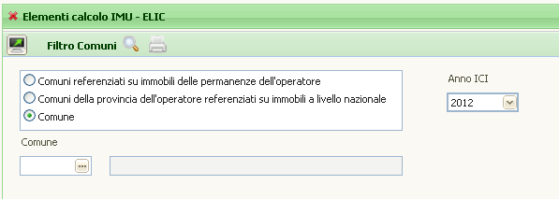

Figura 1: Filtro ricerca elementi calcolo IMU

Il sistema presenta la pagina in cui è possibile effettuare la ricerca dei comuni utilizzando una delle tre opzioni:

- elenco dei comuni referenziati sugli immobili relativi ai contribuenti che sono nella visibilità dell’operatore (in questo modo l’operatore otterrà l’elenco di tutti i comuni, anche fuori della sua provincia, per i quali egli dovrà presumibilmente gestire un’IMU)

- elenco dei comuni della provincia dell’operatore che sono referenziati sugli immobili di tutte le visibilità (in questo modo l’operatore ottiene l’elenco di tutti i comuni della sua provincia per i quali almeno un operatore sul territorio nazionale dovrà presumibilmente gestire un’IMU)

- singolo comune

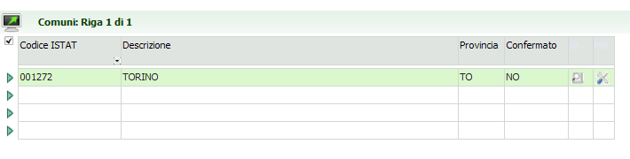
Figura 2: Elenco comuni

Tutte le tipologie di operatore possono consultare le aliquote, mentre sono abilitati alla modifica:

- gli operatori nazionali
- gli operatori provinciali; questa seconda tipologia di utenti può modificare le aliquote dei comuni appartenenti alla propria visibilità e solo fino ad una certa data nell’anno (tipicamente a metà novembre). Dopo questa data, devono essere abilitati da un operatore di livello nazionale, previa richiesta, specificatamente per un comune e per una determinata finestra temporale.

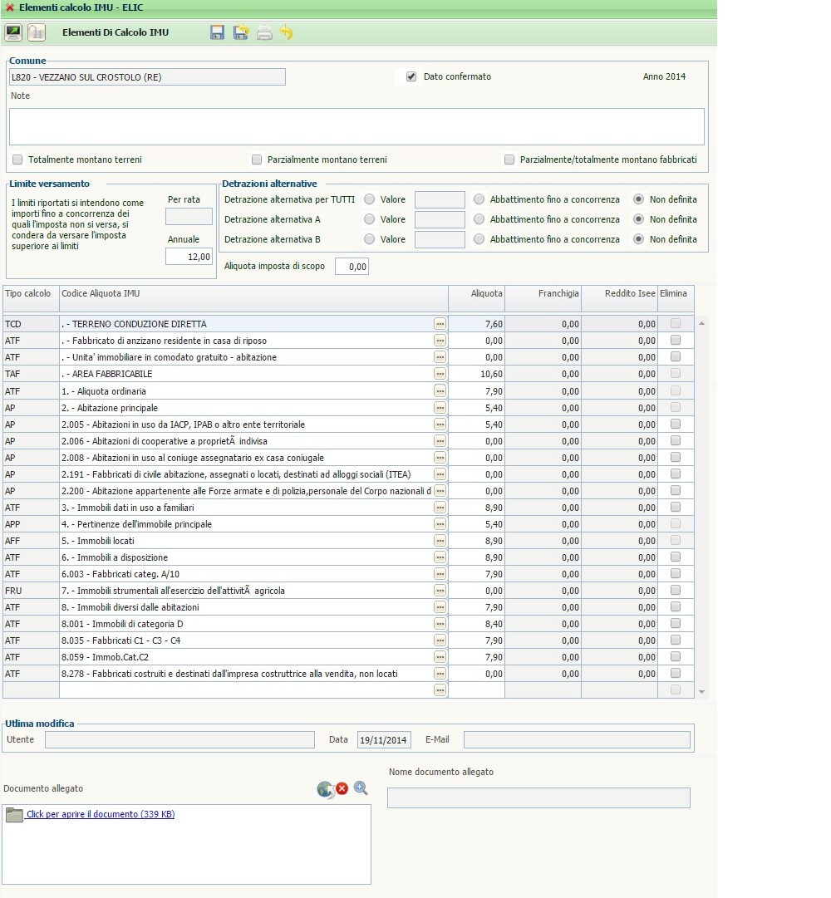
Figura 3: dettaglio elementi di calcolo IMU
Dato confermato
Se impostato indica che il responsabile provinciale ha verificato la correttezza degli elementi di calcolo IMU; se non impostato indica che gli elementi di calcolo IMU sono stati recuperati dall’anno precedente e non sono ancora stati verificati dal responsabile provinciale. Il responsabile provinciale deve impostare tale campo quando ha terminato le verifica degli elementi di calcolo. La data di modifica ed i riferimenti dell’operatore che ha effettuato le variazioni sono evidenziate a piè di pagina.

Indicatori di comune montano
Questi campi non sono modificabili e sono valorizzati da sistema attraverso l’acquisizione di elenchi ufficiali. La loro impostazione comporta la compilazione automatica di alcuni indicatori in fase di inserimento degli immobili.

Per comune Totalmente montano terreni si imposta a VERO l’indicatore ESENZIONE in inserimento di un terreno
Per comune Parzialmente montano terreni viene visualizzato un messaggio sulla pagina di gestione terreni che evidenzia tale situazione.
Per comune Parzialmente/totalmente montano fabbricati in inserimento/modifica di un fabbricato con TIPO UTILIZZO IMU = 5 si imposta l’indicatore di ESENZIONE.

Detrazione alternativa per tutti
Se indicata viene utilizzata per tutti i contribuenti in sostituzione di quella prevista dalla norma generale pari a 200.

Detrazione alternativa A
Se indicata viene utilizzata per i contribuenti di una determinata categoria, individuati attraverso l’impostazione della detrazione A sul frontespizio della gestione IMU.

Detrazione alternativa B
Se indicata viene utilizzata per i contribuenti di una determinata categoria, individuati attraverso l’impostazione della detrazione B sul frontespizio della gestione IMU.

Per ciascuna delle detrazioni alternative (tutti/A/B) è possibile impostare in sostituzione di un maggior importo rispetto alla detrazione base, l’abbattimento completo dell’imposta relativo all’abitazione principale.

Limite versamento per RATA
Si tratta del limite al di sotto del quale l’importo della singola rata non deve essere effettuato. Se non è presente alcun importo nel campo “Annuale” è obbligatorio indicare un importo > 0 in questo campo.

Limite versamento ANNUALE
Si tratta del limite al di sotto del quale l’imposta su base annua non deve essere versata. Per la verifica sul versamento di acconto viene considerato il limite annuale / 2; per la verifica sul versamento di saldo viene considerato l’importo dell’imposta su base annua prima dell’eventuale conguaglio con il versamento di acconto. Se non è presente alcun importo nel campo “Per rata” è obbligatorio indicare un importo > 0 in questo campo.

Codice aliquota IMU
L’operatore provinciale che si incarica di verificare le delibere comunali deve associare al comune i CODICI ALIQUOTA IMU previsti in delibera, e per ciascuno di essi indicare l’aliquota che dovrà essere applicata in sede di calcolo. L’elenco dei CODICI ALIQUOTA IMU a disposizione è molto esteso e comprende le molteplici fattispecie che i diversi comuni italiani almeno in un caso hanno deliberato. Nell’ipotesi che non sia presente nell’elenco una specificità di CODICE ALIQUOTA IMU occorre fare richiesta di aggiornamento dell’elenco agli operatori addetti al fine di integrare le tipologiche mancanti.

Come si evidenzia nella prima colonna della griglia rappresentata in figura 3, ciascun CODICE ALIQUOTA IMU è stato associato in sede di inserimento ad un codice di TIPO CALCOLO. Tale informazione stabilisce il trattamento che l’immobile deve subire in fase di calcolo ed il codice tributo con cui l’imposta dovrà essere versata.

Quando l’operatore abbina un CODICE ALIQUOTA IMU al comune che sta aggiornando deve valutare se il TIPO CALCOLO a cui è associato soddisfa le caratteristiche previste in delibera.

Per i CODICI ALIQUOTA IMU relativi agli usi gratuiti equiparati per franchigia di rendita, è possibile indicare l’importo di franchigia; per i CODICI ALIQUOTA IMU relativi agli usi gratuiti equiparati per reddito ISEE, è possibile indicare l’importo di reddito ISEE.

Ciascun CODICE ALIQUOTA IMU presente nella griglia del comune risulta cancellabile solo se non è utilizzato su alcun immobile della base dati.

Documento allegato
E’ possibile allegare alla pagina degli elementi di calcolo IMU del comune un file da mettere a disposizione di coloro che consultano i dati (esempio stralcio della delibera comunale o del regolamento).

Generazione CSV log diagnostico IMU
Per accedere alla funzionalità, subito dopo la login al sistema, si seleziona la voce di menù “Gestione ICI/IMU”, “Ricerca semplice <anno IMU>”, “Codifiche”, “IMU”, “CSV Log diagnostico”.

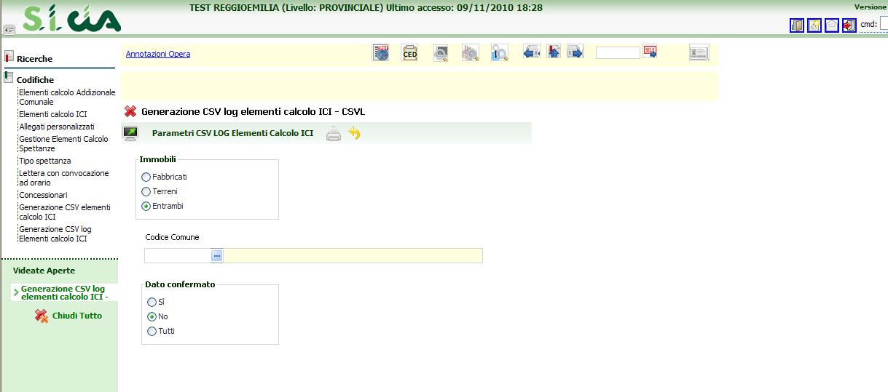

Figura 4: Filtri per la generazione del file CSV per il log gli elementi di calcolo IMU

L’operazione consente di avere l’elenco degli immobili per i quali, in fase di calcolo, sono utilizzati dati forzati (aliquote, detrazioni, riduzioni) diversi dai dati deliberate dal comune.
L’operazione è consentita ai soli operatori provinciali, regionali o nazionali.

Il sistema presenta l’interfaccia in cui è possibile effettuare la ricerca dei dati relativi agli elementi di calcolo IMU da stampare nel file CSV.
E’ possibile effettuare la ricerca in base ai seguenti filtri:
- Immobili: consente di selezionare la tipologia di immobili (solo fabbricati / solo terreni / tutti) per i quali esistono le segnalazioni (provenienti da diagnostico / calcolo) sui dati forzati.

- Comune: consente di selezionare uno tra i comuni che sono nella visibilità dell’operatore. Si può attivare la look-up che guida alla scelta in base alla regione/provincia indicate dall’operatore. Qualora non venga indicato alcun comune, il file csv presenterà le informazioni per tutti i comuni nella visibilità dell’operatore.

- Dato confermato: consente di selezionare i soli comuni, i cui elementi di calcolo IMU sono già stati verificati nell’anno dal responsabile provinciale (“Sì”), oppure di selezionare i comuni i cui elementi di calcolo sono stati recuperati dall’anno precedente e non ancora verificati (“No”), oppure di recuperare tutti i comuni, a prescindere dalla conferma (“Tutti”).

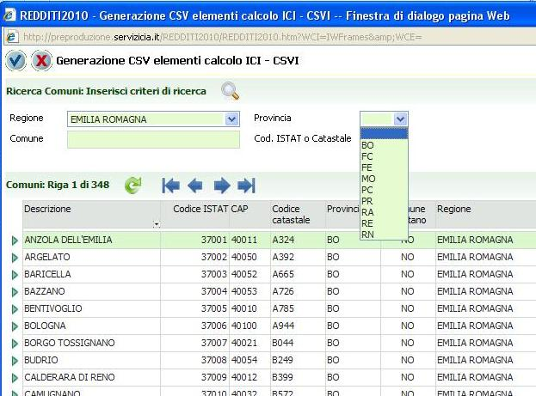

Figura 5: Ricerca del comune

L’operatore richiede la generazione del file csv, ciccando sull’icona di stampa presente nella pagina.
Il sistema presenta la finestra per aprire/salvare il file csv e contemporaneamente un report con il numero di comuni presenti nel file.

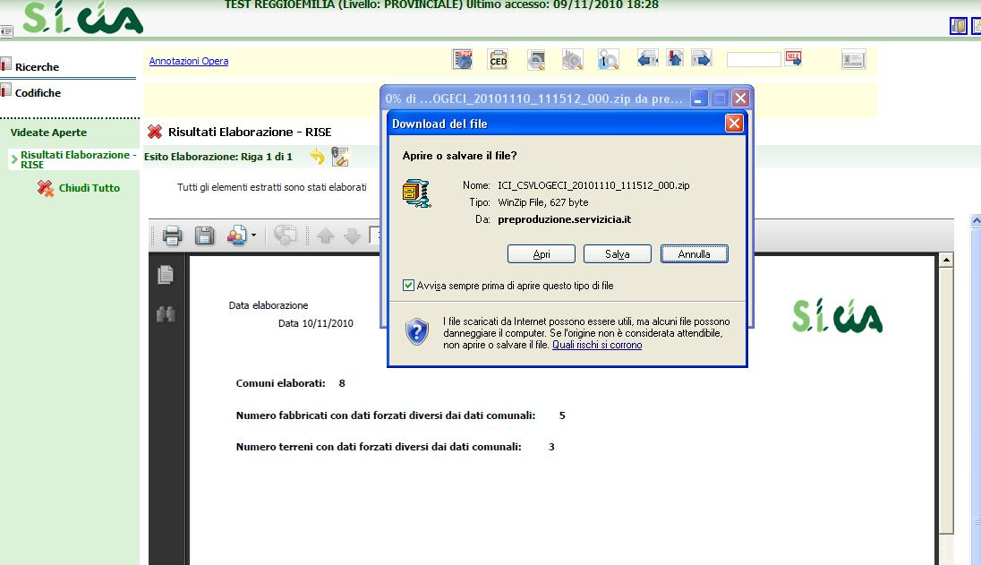

Figura 6: Download ed apertura del file CSV

Il file prodotto è un archivio (file zip), che può essere aperto con un qualsiasi programma di decompattazione (winzip, 7-zip…) .

L’apertura dell’archivio consente poi di estrarre il file csv, che può essere letto con excel.
Il file presenta per ogni comune oggetto di richiesta, l’elenco dei soggetti che hanno un immobile con dati forzati e per ogni immobile evidenzia i dati del calcolo applicati e i dati deliberati dal comune.
Per ogni immobile individuato (terreno o fabbricato) è presente una riga e l’informazione è completata dall’operatore che ha effettuato l’ultimo aggiornamento sull’immobile.
E’ inoltre indicato se il dato è confermato e se la segnalazione è relativa al calcolo del saldo o dell’acconto
L’elenco risulta ordinato per “Denominazione comune” e conseguentemente per “Codice fiscale”

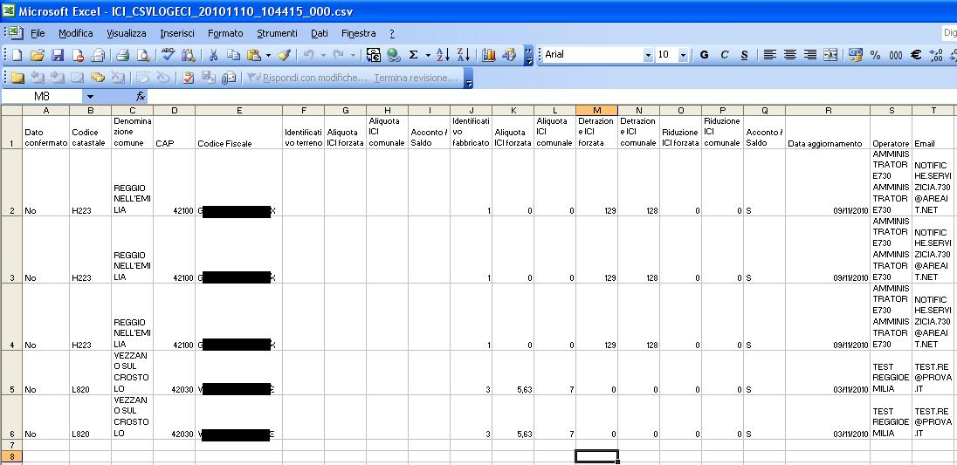

Figura 7: Esempio di file csv dei log

Accesso ad IMU
La gestione dell’IMU è presente all’interno del menù principale del Sistema Informativo CIA, individuata dalla voce di menù “Gestione ICI/IMU”, “Ricerca semplice <anno dìimposta>”

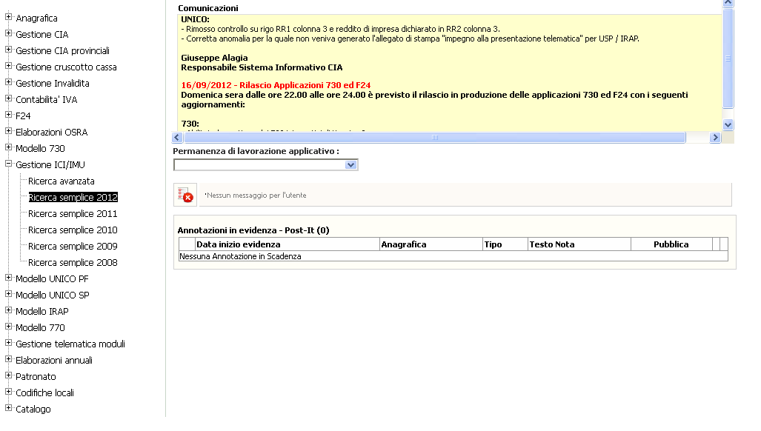

Figura 8: Accesso da Fisco

La voce di menù riporta direttamente alla pagina di ricerca
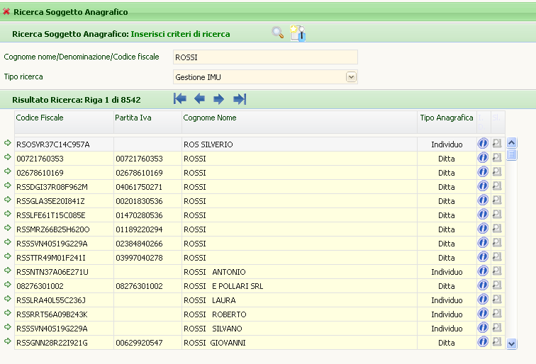

Figura 9: Ricerca semplice
E’ possibile quindi accedere al contribuente prescelto, cliccando sull’icona .
In tal modo si accede al quadro dei quadri dell’anagrafica, dove sono presenti le voci di menù relative ai dati reddituali e le dichiarazioni già presenti.

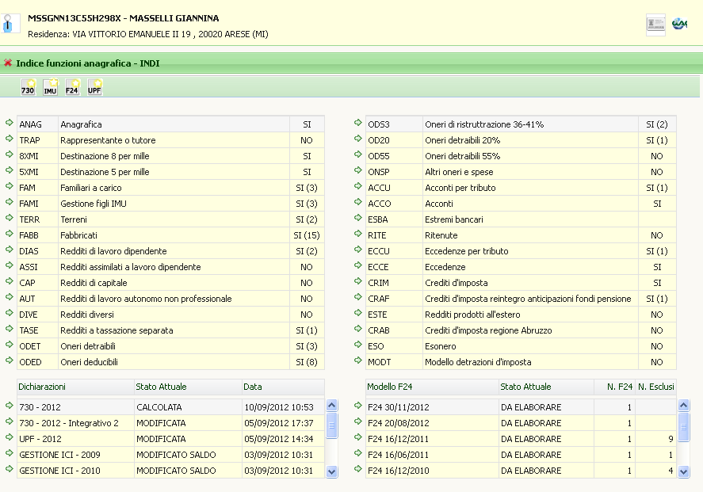

Figura 10: Quadro dei quadri anagrafica

L’icona consente di aprire un frontespizio, qualora non fosse presente nell’elenco delle dichiarazioni del contribuente.
L’elenco delle dichiarazioni presenti consente di navigare verso le altre dichiarazioni e di accedere ai relativi menu.

Quadro dei quadri IMU (INDI)
Dal frontespizio è possibile accedere al quadro dei quadri di IMU.
Il menù presenta le voci della gestione IMU:

- ANAG: consente di accedere ai dati anagrafici per la loro gestione
- FRS: consente di visualizzare/modificare/eliminare il frontespizio IMU
- TRAP: accesso alla gestione dei rappresentanti, utile alla compilazione della DICHIARAZIONE IMU nel caso CONTRIBUENTE e DICHIARANTE non coincidano
- TERR: visualizza l’elenco dei terreni presenti per il contribuente e validi nell’anno di dichiarazione; un asterisco posto nella prima colonna individua quelli rilevanti ai fini dell’imposta
- FABB: visualizza l’elenco dei fabbricati presenti per il contribuente e validi nell’anno di dichiarazione; un asterisco posto nella prima colonna individua quelli rilevanti ai fini dell’imposta
- DIAG: consente l’esecuzione del diagnostico
- CALA: esegue il calcolo dell’acconto per tutti gli immobili che rilevano ai fini dell’imposta nella misura del 50% dell’imposta determinata su base annua; genera un versamento di acconto con scadenza 16/6
- CALC: esegue il calcolo del saldo, oppure del versamento in unica soluzione per tutti gli immobili che rilevano ai fini dell’imposta
- VIMU: visualizza l’elenco dei versamenti esistenti, consentendo anche di inserire acconti ai fini del calcolo del saldo, oppure di modificare quelli già presenti
- STAM: consente la stampa del prospetto di calcolo
- STAD: stampa dichiarazione IMU

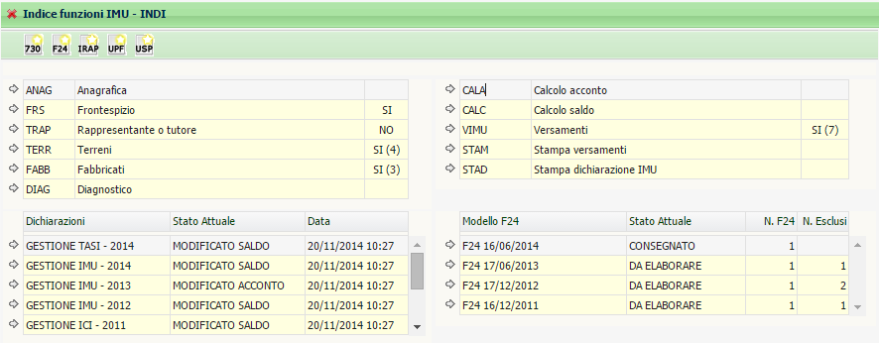

Figura 11: Quadro dei quadri IMU

Frontespizio IMU (FRS)

Il frontespizio propone i dati del contribuente presenti in anagrafica. I dati sono protetti, ma è possibile richiederne la modifica attraverso l’icona 

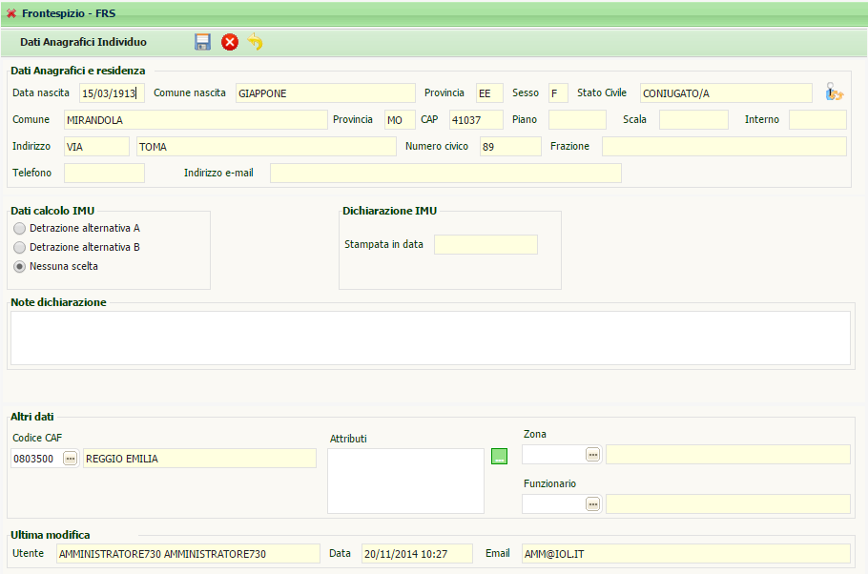
Figura 12: Frontespizio IMU

Detrazioni alternative A/B
Con l’attivazione di uno dei due indicatori si certifica l’esistenza dei requisiti necessari per poter usufruire della detrazione alternativa a quella standard deliberata dal comune. La detrazione che verrà applicata in sede di calcolo per l’abitazione principale sarà dell’importo indicato in ELIC in riferimento a DETRAZIONE ALTERNATIVA A, DETRAZIONE ALTERNATIVA B.

Dichiarazione IMU
In questo campo il sistema memorizza la data in cui è stata prodotta la stampa della dichiarazione IMU.

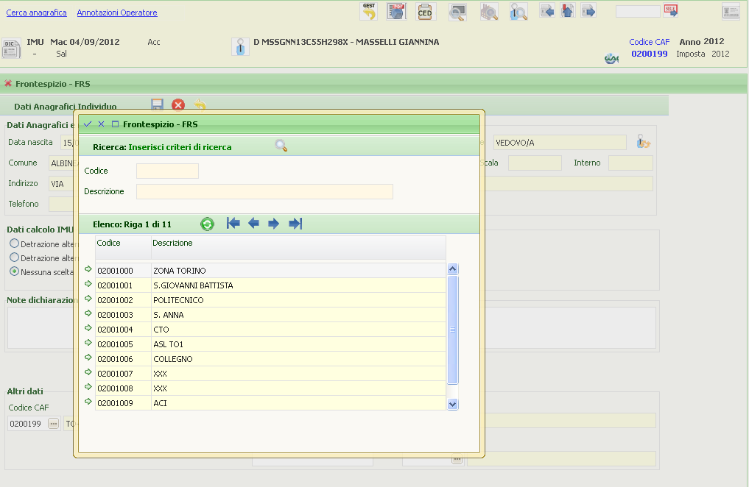

Figura 13: Caricamento della lista delle zone ammesse in base al codice CAF

Attributi/Zona/Funzionario
I valori utilizzabili sono filtrati in base ai primi tre caratteri del CODICE CAF della dichiarazione

Terreni (TERR)

Per la parte generale relativa alle funzionalità della pagina di gestione dei terreni si rimanda al manuale operativo del 730; in questo manuale si documentano i campi di dettaglio specifici relativi alla gestione IMU

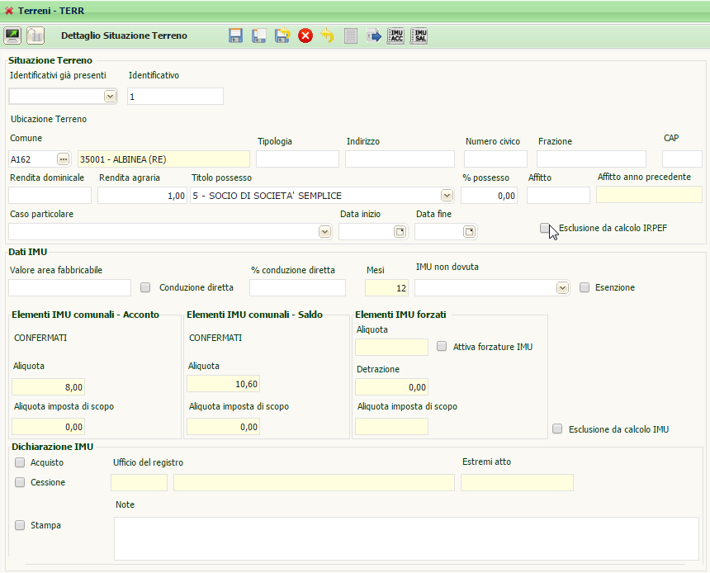
Figura 14: dettaglio terreni

Valore area fabbricabile
Se è indicato un valore > 0 il terreno viene tassato in base al suo valore venale e non in base alla rendita catastale; l’importo non subisce rivalutazioni in fase di calcolo IMU. La valorizzazione di questo campo è alternativa a quella del campo CONDUZIONE DIRETTA.

Conduzione diretta
Il flag è impostato quando il terreno è condotto direttamente ed il soggetto ha le caratteristiche per usufruire delle agevolazioni previste: il valore del terreno viene abbattuto di percentuali variabili a seconda della fascia in cui ricade il valore complessivo. Tali riduzioni influiscono sulla determinazione dell’imponibile da utilizzare in sede di determinazione dell’imposta. Non è impostabile in caso di AREA FABBRICABILE.

% Conduzione diretta
E’ impostabile solo se il campo CONDUZIONE DIRETTA è posto a vero. Se indicato un valore, questo viene utilizzato nella determinazione della quota di franchigia e riduzione spettanti al contribuente al posto della percentuale di possesso.

Esenzione
Il campo viene impostato automaticamente dal sistema in fase di inserimento di un terreno ubicato in un comune definito TOTALMENTE MONTANO per i terreni. In questo caso non è modificabile. Può essere modificabile solo nel caso in cui il comune di ubicazione è riconosciuto come PARZIALMENTE MONTANO per i terreni. Se il comune ricade in questa seconda casistica il sistema avvisa l’operatore con l’indicazione di COMUNE PARZIALMENTE MONTANO.
La condizione comune montano si può verificare attraverso la funzione ELIC, dal menù CODIFICHE-IMU.

Aliquota IMU forzata
Se indicata prevale su quella comunale nella determinazione dell’imposta

Aliquota IMU comunale
Viene visualizzato il valore impostato nella tabella del comune in relazione ai terreni o alle aree fabbricabili

Esclusione da calcolo IMU
Se impostato il sistema ignora l’immobile sia in fase di calcolo dell’imposta che in fase di stampa della dichiarazione IMU.

Dichiarazione IMU
Stampa
Se valorizzato “Stampa” il sistema tratta l’immobile in fase di stampa DICHIARAZIONE IMU.

Note
Le note indicate nella presente sezione verranno stampate nella parte del modello di DICHIARAZIONE IMU riservata alle Annotazioni

Fabbricati (FABB)

Per la parte generale relativa alle funzionalità della pagina di gestione dei fabbricati si rimanda al manuale operativo del 730; in questo manuale si documentano i campi di dettaglio specifici relativi alla gestione IMU

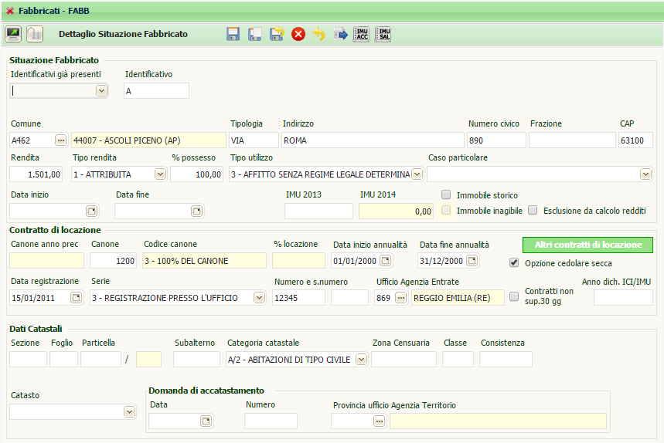

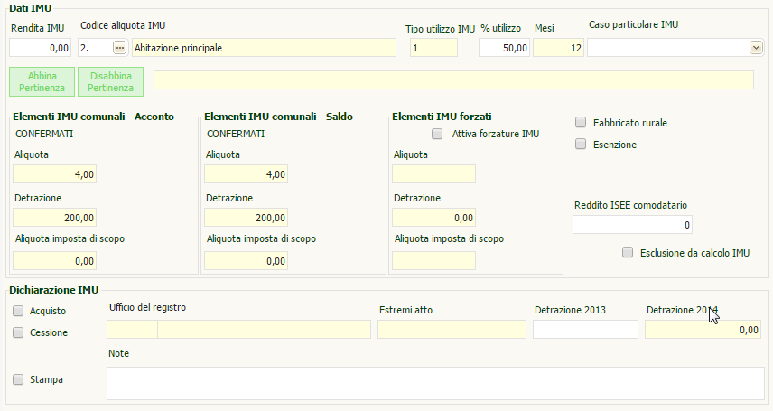

Figura 15: dettaglio fabbricati

Rendita IMU
Se è indicato un valore > 0 questo prevale sul valore di RENDITA CATASTALE in sede di calcolo dell’imposta

Codice aliquota IMU
Si tratta di una informazione obbligatoria per poter procedere al calcolo dell’IMU. E’ selezionabile da un elenco di codici abbinati precedentemente dal soggetto addetto al censimento delle delibere comunali attraverso la funzione ELIC. Tale codice determina il trattamento dell’immobile durante il calcolo ed il codice tributo attraverso cui effettuare il pagamento dell’imposta.

% Utilizzo
E’ obbligatoria in caso di ABITAZIONE PRINCIPALE e %POSSESSO diversa da 100. Indica la quota di detrazione per abitazione principale spettante.

Abbina/Disabbina pertinenza
Il pulsante di abbinamento è attivo solo se sul fabbricato è stato indicato un codice aliquota che identifica la pertinenza di fabbricato concesso in uso gratuito a familiari con equiparazione all'abitazione principale in base al criterio della franchigia sulla rendita catastale. Se premuto viene presentato l'elenco dei fabbricati di tipo abitazione ubicati nel medesimo comune, su cui è impostato un codice aliquota per uso gratuito equiparato. L'abbinamento è obbligatorio in presenza di più righi di abitazione concesse in comodato. Il pulsante di disabbinamento è attivo solo in presenza di abbinamento effettuato.

Reddito ISEE comodatario (sezione Dati IMU)
Il campo deve essere valorizzato se si è in presenza di fabbricati ceduti in uso gratuito a parenti di 1° grado in linea retta ubicati in un comune che ne ha deliberato l'equiparazione all'abitazione principale in base al reddito ISEE del nucleo del comodatario.

Aliquota/Detrazione IMU forzata
Se indicata prevale su quella comunale nella determinazione dell’imposta

Aliquota/Detrazione IMU comunale
Viene visualizzato il valore impostato nella tabella del comune in relazione al TIPO UTILIZZO IMU

Fabbricato rurale
Il campo viene valorizzato in automatico e non risulta modificabile in presenza di CODICE ALIQUOTA IMU collegato al TIPO CALCOLO “FRU”; è modificabile negli altri casi.

Esenzione
Viene impostato in automatico dal sistema in inserimento/modifica di un fabbricato con CODICE ALIQUOTA IMU collegato al TIPO CALCOLO “FRU” ubicato in un comune riconosciuto parzialmente o totalmente montano per i fabbrciati. Resta in ogni caso modificabile. L’indicazione di zona montana è evidente sulla pagina di gestione del fabbricato qualora sia valorizzato il flag sulla tabella del comune visibile attraverso la funzione ELIC.

Esclusione da calcolo IMU
Se impostato il sistema ignora l’immobile sia in fase di calcolo dell’imposta che in fase di stampa della dichiarazione IMU.

Dichiarazione IMU
Stampa
Se valorizzato “Stampa” il sistema tratta l’immobile in fase di stampa DICHIARAZIONE IMU.

Note
Le note indicate nella presente sezione verranno stampate nella parte del modello di DICHIARAZIONE IMU riservata alle Annotazioni

Diagnostico IMU (DIAG)
La funzionalità DIAG consente di diagnosticare i dati presenti per l’IMU, ai fini del calcolo.
Il diagnostico può restituire una dichiarazione corretta, oppure una dichiarazione avente errori, che a loro volta hanno diverso peso:

DA VERIFICARE: il calcolo può essere eseguito
BLOCCANTE: il calcolo non può essere eseguito, se non si correggono le situazioni rilevate dal diagnostico.

Tra gli errori non bloccanti sono esposte anche, per tutti gli immobili rilevanti ai fini del calcolo, le segnalazioni relative alla presenza di dati forzati (aliquote per i terreni, aliquote, detrazioni, riduzioni per i fabbricati) che sono diversi dai dati comunali.
Tali segnalazioni poi possono essere riepilogate con la funzione CSVL (generazione CSV log elementi calcolo IMU) dagli operatori abilitati (tipicamente i provinciali, regionali, nazionali), relativamente alla loro visibilità.

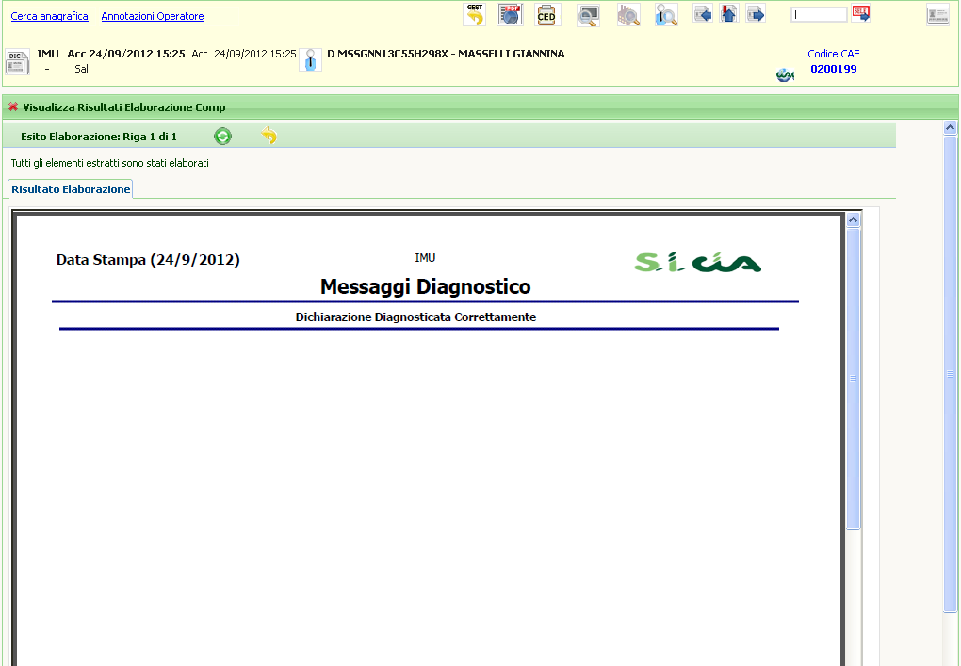

Figura 16: Dichiarazione correttamente diagnosticata

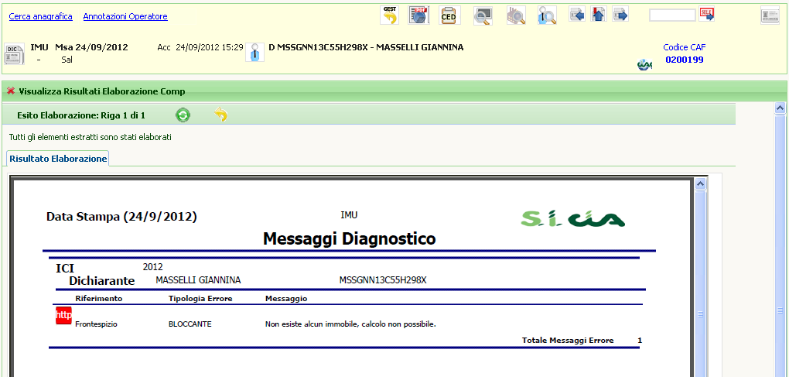

Figura 17: Dichiarazione con segnalazioni

Calcolo IMU
Il calcolo può essere eseguito attraverso le seguenti azioni:

- Calcolo acconto (CALA)
- Calcolo saldo (CALC)

Il calcolo è effettuabile su una gestione il cui diagnostico rilevi al massimo segnalazioni “DA VERIFICARE”.

Calcolo acconto (CALA)
Il calcolo dell’acconto genera i versamenti di acconto e relativi tributi per F24 ed è disponibile sia in modalità massiva, sia puntuale sul singolo soggetto. La funzione nella modalità massiva tratta i soli soggetti per i quali il campo NUMERO RATE presente sul frontespizio di GESTIONE IMU è uguale a 2, mentre se direttamente invocata dal soggetto, produce il suo effetto effettuando il calcolo richiesto e aggiornando il campo NUMERO RATE qualora non coincidente con quello precedentemente presente.

All’avvio della fase viene presentata all’operatore una pagina preliminare con due richieste specifiche:

- “Conferma rigenerazione versamenti già presenti”: il check è selezionato di default ed è abilitato nel calcolo massivo e nel calcolo puntuale se sono presenti versamenti di acconto. Non risulta invece abilitato nel calcolo singolo, qualora non esistano versamenti di acconto.

Nei casi in cui il check è abilitato, l’operatore può scegliere se ricalcolare, lasciando il check selezionato, oppure non rieffettuare il ricalcolo, deselezionando il check.
In quest’ultimo caso, se l’operazione è eseguita puntualmente su un soggetto, l’operatore viene ricondotto alla pagina iniziale di IMU (INDI), con una segnalazione specifica che indica che il calcolo non è stato rieffettuato; se trattasi di operazione massiva, al termine segue un elenco con il dettaglio dei frontespizi IMU per i quali non è stato effettuato il ricalcolo.

Nei casi in cui il check non è abilitato, se l’utente non vuole eseguire l’operazione, è sufficiente che annulli con il tasto , presente nella barra

- “Non compensare debito IMU con eventuali altri tributi”, il check è selezionato di default.
La scelta ha effetto sui pagamenti effettuati tramite F24: lasciando selezionato il check, in fase di elaborazione della delega non si terrà conto degli eventuali crediti, mentre, deselezionando il check, gli eventuali tributi IMU saranno compensati con i crediti disponibili.

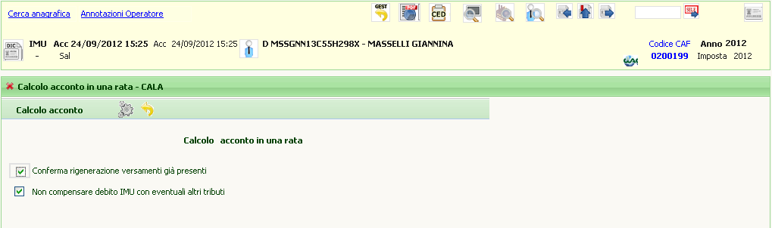

Figura 18: Calcolo acconto

Per tutti i soggetti per i quali è stato richiesto il calcolo, confermando la rigenerazione dei versamenti, si procede con la nuova operazione, che riesegue pertanto i calcoli e ridetermina i versamenti IMU.
Lo stato di IMU viene portato in CALCOLATO ACCONTO (“Acc dd/mm/yyyy” nel cruscotto)

Al termine dell’operazione di calcolo, nel caso puntuale, è presentato l’elenco dei versamenti generati.
L’elenco è suddiviso per comuni, esposti in ordine alfabetico crescente.
Per ogni comune sono presenti gli elenchi dei terreni e successivamente dei fabbricati.
L’elenco dei terreni è ordinato in maniera crescente per identificativo immobile, mentre l’elenco dei fabbricati è ordinato in maniera crescente per identificativo familiare e poi per identificativo immobile.

L'esito del calcolo dell'acconto può mettere in evidenza delle segnalazioni, tra le quali quelle relative all'utilizzo di dati forzati per il calcolo, diversi dai dati comunali.
Queste specifiche segnalazioni sono riassunte nel fie csv, output della funzione CSVL (generazione CSV log elementi calcolo IMU), a disposizione solo di operatori abilitati.

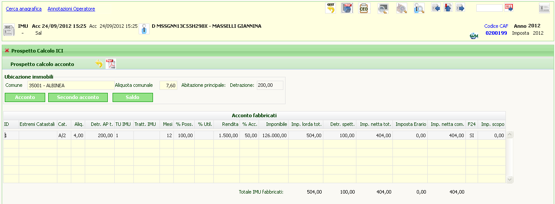

Figura 19: Esito calcolo acconto effettuato sul singolo soggetto (puntuale)

Nel caso massivo invece, viene presentato un riepilogo con il numero delle IMU elaborate, scartate e le relative motivazioni di scarto.

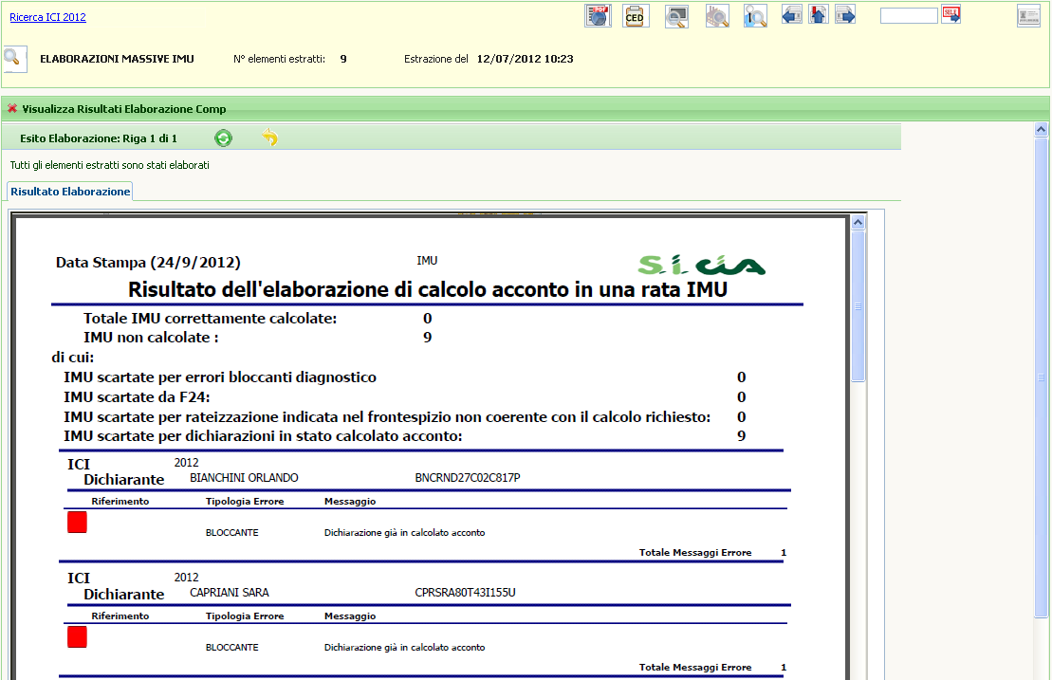

Figura 20: Segnalazioni calcolo acconto massivo

Il ricalcolo dell’acconto è consentito fino a quando non viene stampata la delega corrispondente; è necessario elaborare e stampare la delega, per concludere l’operazione di acconto.
Accedendo al quadro dei quadri di IMU tramite l’icona , l’elenco delle dichiarazioni presenterà la Gestione IMU in stato CALCOLATO ACCONTO e la dichiarazione F24 in stato DA ELABORARE

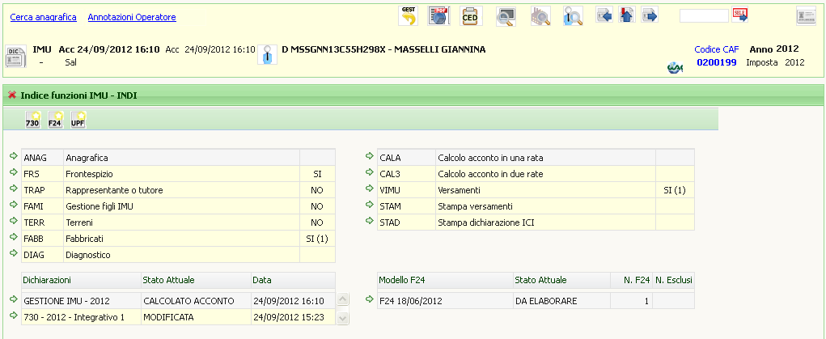

Figura 21: Riepilogo IMU

L’operatività da seguire per elaborare, stampare, pagare o annullare la delega F24 è descritta nel capitolo “I modelli F24 generati dal calcolo IMU” e seguenti.

Calcolo saldo (CALC)
Analogamente al calcolo dell’acconto, il saldo genera i rispettivi versamenti e tributi per F24.

Il calcolo del saldo, ai fini della corretta determinazione dell’imposta, prende in considerazione tutti gli acconti presenti.

In particolare si procede al calcolo dell’importo da versare nella seconda scadenza (dicembre) se:
- esistono acconti la cui delega è già stampata o pagata
- esistono acconti con tributi “esclusi”. Ricadono in questa casistica gli acconti inseriti o modificati manualmente attraverso la procedura “Versamenti” (VIMU)
Si procede invece al calcolo in unica scadenza (giugno) se:
- non esistono acconti
- esistono acconti la cui delega non è ancora stata stampata

L’interfaccia presentata è analoga a quella già descritta in CALA, in cui viene richiesto se rigenerare o meno i versamenti già presenti e se compensare o meno i tributi IMU.
Per tutti i soggetti per i quali è stato richiesto il calcolo con la rigenerazione dei versamenti, si procede con la nuova operazione, che riesegue pertanto i calcoli e ridetermina i versamenti IMU.
Lo stato di IMU viene portato in CALCOLATO SALDO (“Sal dd/mm/yyyy” nel cruscotto).
Anche in questo caso è necessario stampare la delega.
L’operatività F24 è descritta nel paragrafo “Elaborazione F24”

Al termine dell’operazione di calcolo, nel caso puntuale, è presentato l’elenco dei versamenti generati.
L’elenco è suddiviso per comuni, esposti in ordine alfabetico crescente.
Per ogni comune sono presenti gli elenchi dei terreni e successivamente dei fabbricati.
L’elenco degli immobili è ordinato in maniera crescente per identificativo immobile.
E’ inoltre disponibile il riepilogo dei versamenti a saldo.

L'esito del calcolo del saldo può mettere in evidenza delle segnalazioni, tra le quali quelle relative all'utilizzo di dati forzati per il calcolo, diversi dai dati comunali.
Queste specifiche segnalazioni sono riassunte nel file csv, output della funzione CSVL (generazione CSV log elementi calcolo IMU), a disposizione solo di operatori abilitati.

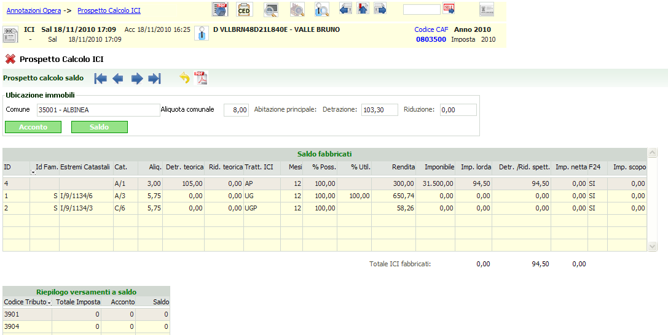

Figura 22: Esito calcolo saldo effettuato sul singolo soggetto (puntuale)

Nel caso massivo invece, viene presentato un riepilogo con il numero delle IMU elaborate, scartate e le relative motivazioni di scarto.

Come nel caso dell’acconto, il ricalcolo del saldo è consentito:
- sempre, nel caso in cui si sia scelto di pagare con i bollettini
- fino a quando non viene stampata la delega corrispondente, nel caso in cui si sia scelto di pagare con F24.

I tributi F24 sono generati:
- in modalità “esclusa”, nel caso in cui si sia scelto di pagare con i bollettini.
In tal caso la delega non deve essere elaborata e l’operazione di saldo può considerarsi conclusa, previa stampa del bollettino (se richiesta)
- elaborabili, nel caso in cui si sia scelto di pagare con F24. In tal caso è necessario elaborare e stampare la delega, per concludere l’operazione di saldo.

Anche per il saldo, accedendo al quadro dei quadri IMU, l’elenco delle dichiarazioni presenterà la Gestione IMU in stato CALCOLATO SALDO e la dichiarazione F24 in stato DA ELABORARE, sia se il versamento è predisposto per il pagamento con F24, sia se è predisposto al pagamento tramite bollettino.
L’operatività da seguire per F24 è esposta nel capitolo “I modelli F24 generati dal calcolo IMU” e successivi.

Calcolo mini IMU terreni agricoli (CALM)
Il calcolo della mini IMU per i terreni agricoli è un calcolo che genera versamenti di saldo, i cui tributi F24 hanno scadenza posticipata (10/02/2015).
Affinchè l’importo aggiuntivo da versare con il modello F24 sia determinato correttamente, è necessario che la delega di saldo IMU (scadenza dicembre) sia in stato PAGATO.
L’interfaccia presentata è analoga a quella già descritta in CALA o CALC, in cui viene richiesto se rigenerare o meno i versamenti già presenti e se compensare o meno i tributi IMU.
Per tutti i soggetti per i quali è stato richiesto il calcolo con la rigenerazione dei versamenti, si procede con la nuova operazione, che riesegue pertanto i calcoli e ridetermina i versamenti IMU.
Lo stato di IMU viene portato in CALCOLATO SALDO (“Sal dd/mm/yyyy” nel cruscotto).
Anche in questo caso è necessario stampare la delega.
L’operatività F24 è descritta nel paragrafo “Elaborazione F24”.
Al termine dell’operazione è possibile consultare il riepilogo dei versamenti e dei calcoli. Il prospetto presentato è quello di saldo ed è possibile riprodurne il pdf.
E’ disponibile anche la funzionalità massiva.

Versamenti IMU (VIMU)
La funzionalità consente di gestire i versamenti IMU, sia quelli generati automaticamente dal calcolo, sia quelli inseriti dall’operatore.

L’elenco presenta la lista dei versamenti ordinati principalmente per tipologia (acconto, saldo), poi per codice ISTAT del comune, infine per codice tributo

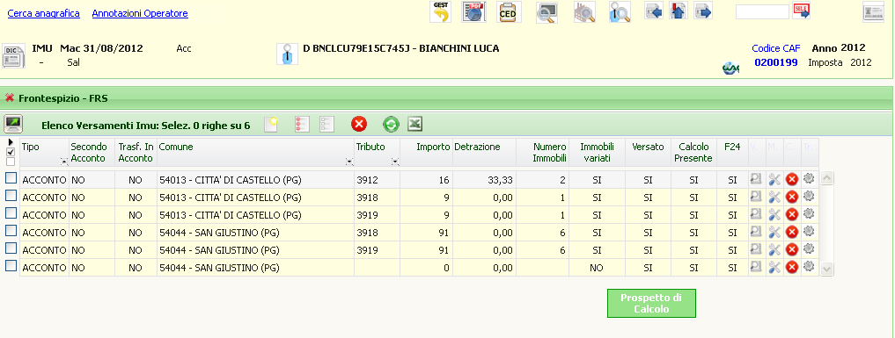

Figura 23: Elenco versamenti

L’elenco presenta inoltre:
- l’indicatore di “Trasformato in acconto” (SI/NO)
- l’importo già arrotondato all’euro
- la detrazione
- il numero d’immobili
- l’indicazione di immobili variati (SI/NO)
- l’indicazione di versamento proveniente dal calcolo (calcolo presente SI) oppure da gestione manuale (calcolo presente NO)
- l’indicazione di gestione del pagamento tramite F24 (F24 SI)
La colonna F24 non è compilata se il versamento è stato gestito manualmente, cioè se è stato inserito o modificato dalla funzionalità VIMU

Il pulsante “Prospetto di calcolo” è presente esclusivamente se esiste almeno un versamento generato dal calcolo e consente di visualizzare l’elenco dei versamenti del contribuente (figura 9, figura 11).
L’icona consente di generare il pdf riepilogativo per la stampa, attivando la funzionalità di stampa versamenti (STAM).

L’icona , posta sulla barra, consente di inserire un nuovo versamento e abilita la parte inferiore della pagina.
L’icona , posta a lato del versamento nell’elenco, consente di modificare il versamento, aprendo il dettaglio nella parte inferiore della pagina.
L’icona , posta a lato del versamento nell’elenco, consente di trasformare un saldo in unica soluzione (cioè l'intera IMU versata a giugno), in acconto, al fine di consentire un nuovo calcolo di saldo a seguito di mutate condizioni patrimoniali, dopo la scadenza di giugno.

E’ consentito inserire/modificare esclusivamente versamenti di acconto ed i soli campi digitabili sono:
- il comune
- il codice tributo (la lista è precaricata con i soli codIMU tributo a disposizione per l’IMU)
- l’importo
- la detrazione
- il numero d’immobili
- l’indicazione che l’acconto sia stato versato

Un versamento manuale può essere inserito/ modificato fino a quando non viene stampata la delega corrispondente.

Il versamento gestito manualmente genera un tributo in modalità “esclusa”. Il tributo pertanto non sarà elaborabile ai fini F24. Inoltre non rientra nel prospetto di calcolo.
L’operatività relativa a F24 è esposta nel capitolo “I modelli F24 generati dal calcolo IMU” e successivi.

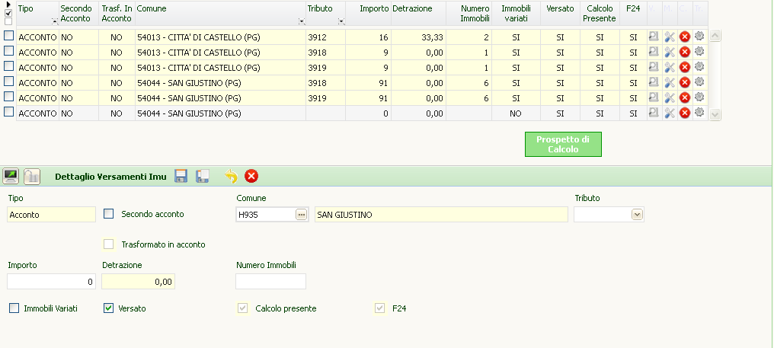

Figura 24: Inserimento/modifica versamento

L'operazione di trasformazione in acconto è abilitata per i soli saldi in unica soluzione e per gli acconti trasformati.
E' sufficiente cliccare sull'icona per trasformare il saldo in acconto: l'avvenuta trasformazione è visibile sia consultando l'elenco (il precedente saldo è diventato un acconto e l'indicatore “Trasf in acconto” vale “SI” ), sia aprendo il dettaglio (il check, in sola lettura, “Trasformato in acconto” è selezionato).

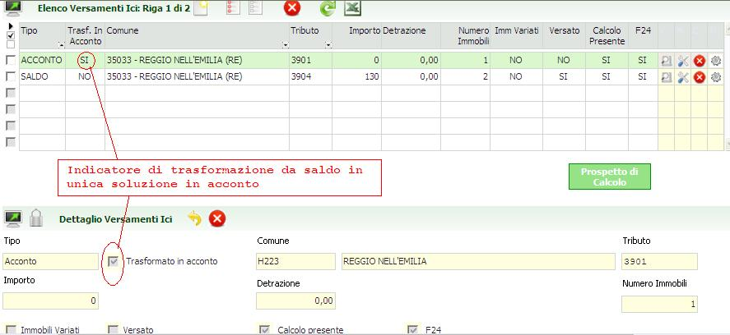
Figura 25: Trasformazione saldi in unica soluzione

La ripetizione dell'operazione (eseguibile ricliccando la stessa icona) annulla di fatto la trasformazione, riportando il versamento ad un saldo in unica soluzione.

Stampa versamenti IMU (STAM)
La funzionalità è richiamata dal prospetto di calcolo, tramite l’icona , oppure direttamente dal quadro dei quadri (voce STAM).

Nella pagina viene visualizzato in formato pdf il riepilogo dei versamenti calcolati per il contribuente, relativamente all’anno di dichiarazione

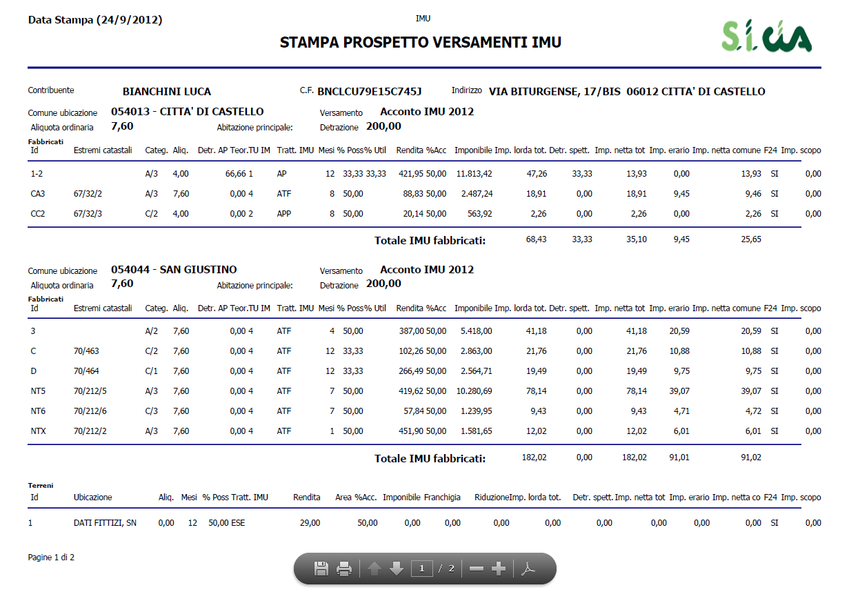

Figura 26: Stampa prospetto versamenti IMU

Le pagine del documento pdf presenta la lista dei versamenti ordinati in modalità crescente per:
- codice ISTAT del comune
- tipologia (acconto, saldo)
- tipo immobile (fabbricati, terreni)
- identificativo immobile

Sono presenti i totali fabbricati e terreni per ogni comune e tipologia di versamento al termine di ogni elenco.

Stampa dichiarazione IMU (STAD)
La funzionalità è richiamata attraverso il comando STAD sia in modalità massiva che puntuale sul soggetto e consente di produrre il pdf della stampa di DICHIARAZIONE IMU. Il sistema tratta tutti gli immobili per i quali l’operatore ha impostato il campo Stampa della sezione Dichiarazione IMU.

All’attivazione della fase viene presentata la seguente pagina:

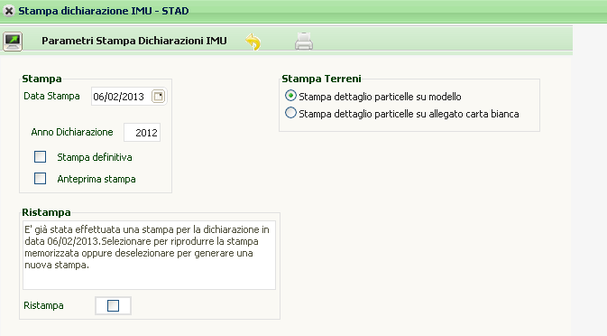

Sezione Stampa
Anno dichiarazione
Il valore contenuto nel campo viene stampato nel frontespizio di dichiarazione a completamento della dicitura “DICHIARAZIONE PER L’ANNO 20__”; viene valorizzato in automatico dal sistema con l’anno d’imposta IMU, può essere modificato dall’operatore nei casi in cui si renda necessario predisporre una dichiarazione relativa a variazioni intervenute nell’anno successivo a quello d’imposta.

Stampa definitiva
Se il campo è impostato il sistema elimina l’impostazione del flag Stampa dichiarazione IMU, presente sugli immobili trattati. In caso contrario tale impostazione resterà invariata.

Sezione Ristampa
Ristampa
Se compare tale sezione significa che la dichiarazione IMU è già stata stampata e l’immagine della stampa è memorizzata nella base dati; se si desidera procedere alla rielaborazione di una nuova stampa occorre togliere l’impostazione del presente campo, se, invece, si desidera ristampare la dichiarazione generata in precedenza il presente campo deve essere impostato.

Sezione Stampa terreni
I campi presenti in questa sezione, che sono tra loro alternativi, agiscono sulle situazioni in cui per i terreni da trattare sono state inserite le particelle di dettaglio

Stampa dettaglio particelle su modello
Se impostato il sistema tratta come elemento di stampa la singola particella

Stampa dettaglio particelle su allegato carta bianca
Se impostato il sistema tratta come elemento di stampa il terreno e produce un allegato su carta bianca con l’elenco delle particelle che lo costituiscono.

I modelli F24 generati dal calcolo IMU
Il calcolo IMU, sia del saldo che dell’acconto, se un imposta è dovuta, generano automaticamente i tributi da versare con il modello F24. Si noti che per l’anno 2009 in alcuni comuni è ancora possibile utilizzare il bollettino di versamento invece del modello F24. In ogni caso i tributi F24 vengono generati, ma se il codice CAF della dichiarazione IMU (inserito nel frontespizio) prevede l’utilizzo del bollettino, questi verranno automaticamente marcati come esclusi e non influiranno sulle elaborazioni successive dei modelli F24.
La avvenuta generazione dei tributi può essere verificata constatando la comparsa della relativa data di scadenza dle versamento nell’elenco dei modelli F24 presente nel quadro dei quadri della dichiarazione IMU (Figura 27).
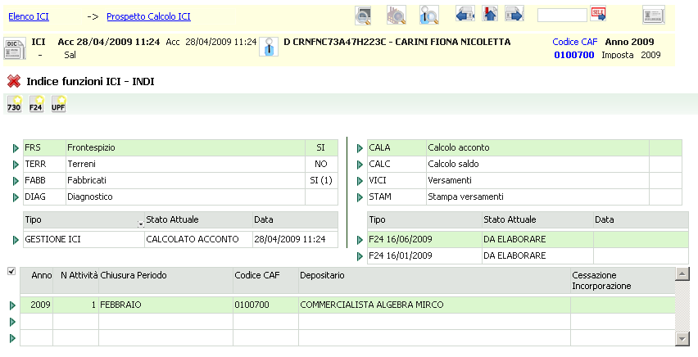
Figura 27 - Quadro dei quadri dichiarazione IMU
Nell’esempio mostrato in Figura 27 a seguito del calcolo dell’acconto IMU è comparsa la data scadenza del 16/06/2009. L’altra scadenza, quella del 16/01/2009 è relativa al credito annuale derivante dalla dichiarazione IVA, perché il soggetto anagrafico in questione è titolare di una ditta individuale di cui teniamo la contabilità IVA. Questo per rimarcare che il modulo di gestione del modello F24 è comune a tutto il sistema informativo ed in esso vengono convogliati in modo automatico tutti i versamenti che interessano F24 di cui il sistema informativo è a conoscenza. Di questo fattore è bene tenere conto quando si opera su soggetti per i quali, attraverso il sistema informativo CIA, si gestiscono altri tipi di pratiche che possono originare versamenti per il modello F24.
Dal momento successivo al calcolo dell’acconto o del saldo IMU la gestione del versamento (se va fatta con il modello F24) viene demandata alla parte del sistema informativo che riguarda espressamente il modello F24.
Tutte le operazioni di modifica o cancellazione del frontespizio IMU che determinano una variazione al risultato del calcolo (in pratica, nel caso di IMU solo la cancellazione del frontespizio) aggiornano automaticamente i tributi per il modello F24, in quanto il versamento IMU è da intendersi come un tutt’uno con il tributo F24 da esso generato.
Per accedere ad un modello F24 è suffIMUente cliccare sulla corrispondente riga nella tabella riepilogativa dei modelli F24 presente in tutti i Quadro dei quadri delle varie parti che compongono il sistema informativo CIA.

I tributi F24
Il modello F24 è una dichiarazione e non solo un modello compilativo. I tributi da versare non possono essere esposti senza essere prima elaborati, perché nel modello F24 si deve tenere conto di eventuali crediti derivanti da precedenti modelli, di eventuali rateazioni dei pagamenti ed infine di vincoli strutturali che determinano l’impossibilità di esporre su un unico modello tutti i tributi dovuti. Non sono certamente questi i casi “tipIMU” del versamento IMU di un soggetto che si rivolge al CAF per un 730 con dichiarazione IMU, ma il modulo di gestione del modello F24 deve tenere conto di una ben più ampia casistica, e cioè ad esempio di quelle situazioni in cui la dichiarazione IMU è del titolare di una ditta individuale di cui si tiene la contabilità IVA, o le PAGHE. In ogni caso il nostro punto di vista sul modello F24 si basa sempre sui tributi che devono essere versati in una certa data, a prescindere dal come saranno esposti nella delega (o dalle deleghe) con cui verranno versati.
La maschera principale e fondamentale di F24 è quindi la Gestione tributi (TRIB) in cui vengono elencati, per data di scadenza, i tributi da versare che determineranno quindi la delega (le deleghe) in scadenza in quella data.
Accedendo ad una data scadenza dal Quadro dei quadri di IMU (o di qualsiasi altra applicazione) si pare automaticamente la lista dei tributi della scadenza (Figura 28).
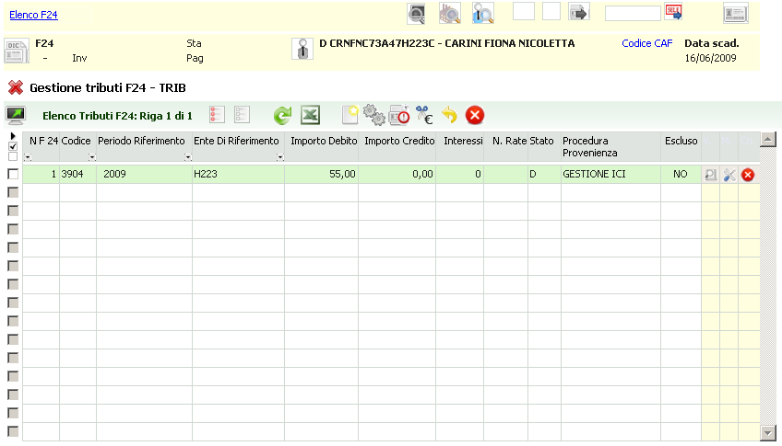
Figura 28 - Elenco tributi
Nell’esempio della Figura 28 è riportato un unico tributo in scadenza il 16/06/2009 generato dal modulo di GESTIONE IMU a fronte del calcolo del saldo IMU.
Da questa videata è possibile intervenire direttamente sui tributi per modificarne i dati, inserire nuovi tributi o cancellarne di quelli esistenti per una determinata data scadenza. Per quanto concerne in particolare i tributi originati dal calcolo IMU si suggerisce di non modificare in F24 il tributo, risultato del calcolo IMU, ma di intervenire direttamente sui dati che hanno determinato il calcolo, al fine di avere in archivio sempre la situazione corretta. La modifica del calcolo IMU si ripercuote automaticamente sui tributi F24.
Da questa videata, attraverso i pulsanti posti al disopra dell’elenco dei tributi, è inoltre possibile effettuare tutte le principali operazioni che intervengono sul ciclo di vita del modello F24: Elaborazione, Stampa, Invio telematico (se necessario), Conferma del pagamento (si vedano i successivi paragrafi).
Si noti che nel cruscotto (parta alta della maschera) compaiono al centro i dati del soggetto (contribuente) e sulla destra la data scadenza dei tributi (ossia del modello F24).

Elaborazione F24
Dopo aver effettuato il calcolo dell’IMU, se sono stati generati dei versamenti da effettuare col modello F24, per ottenere il modello F24 si deve quindi accedere alla data di scadenza che sarà comparsa nel Quadro dei quadri di IMU (Figura 27) e, dalla maschera con l’elenco dei tributi (Figura 28) richiedere il calcolo con il pulsante posto al di sopra dell’elenco dei tributi. Per effettuare l calcolo il sistema richiede l’immissione del codice CAF, che può essere selezionato dall’elenco dei codIMU di competenza dell’operatore. Confermando il codice immesso il sistema elabora la delega e fornisce una stampa riepilogativa del calcolo effettuato. La stampa fornita contiene l’elenco dei tributi che compongono la delega ed informazioni riguardo ad eventuali crediti residui, rate predisposte per successive scadenze od altro ancora. Nell’esempio la scadenza elaborata contiene unicamente il tributo a debito dell’IMU e quindi la stampa di Figura 29 presenta solamente l’elenco dei tributi della delega, così come verranno esposti in stampa.
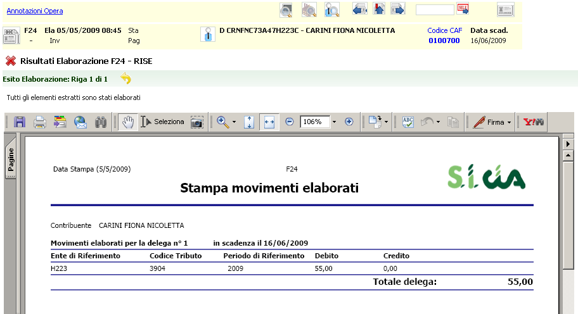
Figura 29 - Report elaborazione
Si noti che nel cruscotto, oltre ai dati già visti in precedenza, ora compaiono sulla sinistra la data di elaborazione e sulla destra il codice CAF del modello F24.
Il report mostrato può essere salvato (in formato PDF) o stampato, mediante gli appositi pulsanti che compaiono immediatamente sopra la stampa stessa .
Mediante il pulsante indietro si chiude il report e si accede al Quadro dei quadri di F24, da dove si possono effettuare tutte le operazioni sul modello F24.

Quadro dei quadri F24
Il Quadro dei quadri di F24 è la pagina principale del modulo di gestione F24 e racchiude tutti i comandi che possono agire sul modello F24. Come mostrato in Figura 30, oltre all’elenco dei comandi, nella pagina sono presenti l’elenco dei modelli F24 del soggetto, l’elenco delle dichiarazioni fiscali del soggetto e l’eventuale elenco delle contabilità IVA del soggetto (se si tratta di una ditta) o della ditta individuale di cui il soggetto è titolare (se si tratta di un individuo che ricopre la carica di titolare di una ditta individuale).
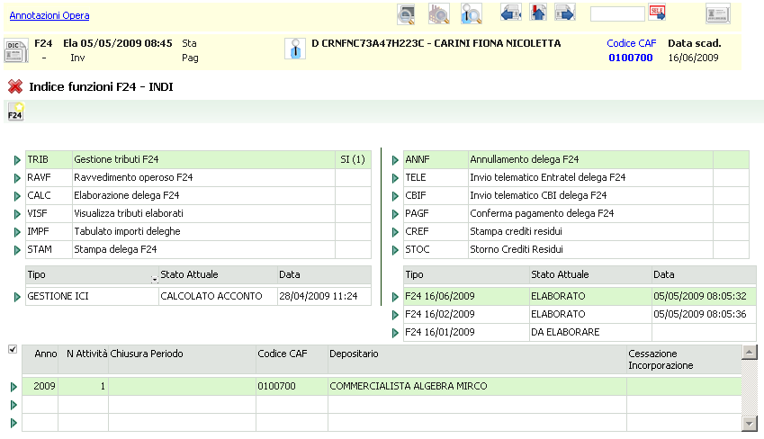
Figura 30 - Quadro dei quadri
Nell’esempio, dal Quadro dei quadri si può quindi “navigare” verso la dichiarazione IMU che ha originato il modello F24 semplicemente cliccando sulla riga GESTIONE IMU contenuta nel riepilogo delle dichiarazioni fiscali. Analogamente si potrebbe navigare verso la contabilità IVA cliccando sulla riga del riepilogo delle contabilità (anni di esercizio), o spostarsi su una differente scadenza F24 cliccando su una delle date contenute nel riepilogo dei modelli F24.
Per rivedere l’elenco dei tributi che hanno originato il modello (Figura 28) cliccare sul comando TRIB. SI noti che, alla destra del comando viene indicato quanti tributi sono presenti nella scadenza.
Tutti i comandi possono essere richiesti cliccando sulla corrispondente riga dell’elenco comandi, o digitando il relativo codice di quattro lettere nella casella di comando posta nella parte destra della Barra di navigazione (la parte alta del cruscotto). I comandi salienti vengono trattati nei successivi paragrafi.

Stampa F24
Per ottenere la stampa del modello F24 si deve essere posizionati alternativamente sul Quadro dei quadri di F24 (Figura 30) ed utilizzare il comando Stampa delega F24 o sull’elenco dei tributi (Figura 28) ed utilizzare il pulsante , o ancora sulla pagina del risultato dell’elaborazione utilizzando il codice di comando STAM. In ogni caso è necessario avere precedentemente elaborato la delega.
Per poter effettuare la stampa del modello F24 è necessario che siano stati compilati correttamente alcuni dati del soggetto. In particolare, se si tratta di un individuo è necessario che siano presenti i dati della residenza, mentre se si tratta di una ditta è necessario che siano state gestite correttamente la cariche ed i luoghi.
La stampa si appoggia sul motore esterno di stampa CVM. Per poter quindi ottenere il file PDF della stampa (così come i files per l’eventuale invio telematico) si deve provvedere all’installazione del modulo CVM. Il modulo CVM è sempre disponibile direttamente on-line, nella sezione manuali.
La stampa richiede l’immissione di due parametri: l’intestatario della delega (ossia la banca cui verrà intestata nella parte in alto a destra del modello F24) ed il numero (la natura) delle copie da stampare.
L’intestatario
E’ possibile selezionare tra la banca del soggetto che effettua il versamento, quella dell’intermediario o anche nessun intestatario. In genere le deleghe vengono intestate alla banca del soggetto, o lasciate “in bianco” (ossia senza intestatario) per chi non effettua la trasmissione telematica, ma ci sono alcune realtà in cui le deleghe si intestano con la banca della sede CIA (o società di servizi) che antIMUpa i pagamenti direttamente dal suo conto corrente.
Banca del soggetto
Se si vuole utilizzare come intestatario la banca del soggetto, selezionare l’opzione Banca del soggetto. In tale caso nei dati anagrafIMU del soggetto deve essere stato inserito correttamente l’IBAN per il versamento (estremi bancari dell’anagrafica) , oppure sul soggetto deve essere stato indicato che non intende effettuare l’invio telematico, tramite l’immissione del valore N – Nessuno nel campo Tipo invio telematico della scheda Ulteriori informazioni dell’anagrafica del soggetto anagrafico.
Banca dell’intermediario
Se si vuole utilizzare come intestatario la banca dell’intermediario, selezionare l’opzione Banca dell’intermediario. In tale caso nei dati dell’intermediario deve essere stato inserito correttamente l’IBAN per il versamento (gestione intermediari). In questo caso è necessario selezionare l’intermediario del quale si intende utilizzare la banca.
Delega in bianco
Se si vuole ottenere la delega in bianco, ossia senza i dati dell’intestatario (riquadro in alto a destra della delega F24). In tale caso la delega viene stampata senza i dati dell’intestatario, qualsiasi siano le impostazioni del contribuente e dell’intermediario selezionato. Non sarà possibile effettuare l’invio telematico delle deleghe stampate con questa opzione.
Le copie da stampare
E’ possibile (e necessario) selezionare quali copie del modello F24 si desidera stampare. Il sistema offre la possibilità di scegliere fra quattro differenti copie:
  - Copia intestatario;
  - 2° copia intestatario;
  - Copia soggetto (contribuente);
  - Copia uffIMUo (sede CIA o società di servizi).
Ognuna delle quali riporta, sul fondo della pagina, la dIMUtura che specifica a quale soggetto è destinata.

La conferma dei parametri di stampa produce due risultati. Il primo è il file da aprire per ottenere la stampa (in formato PDF) del modello F24, ed il secondo è una stampa riepilogativa delle operazioni svolte.
Il file da aprire si presenta con una modalità che dipende dal tipo di browser (programma per accedere ad Internet) che si utilizza ed è un richiesta di download (scarico da Internet al PC locale), simile a quella mostra in Figura 31 (Explorer 6). Per ottenere la stampa si deve scegliere l’opzione Apri. Si noti che non è necessario salvare questo file, in quanto si tratta di un file di trasporto dati e non del vero e proprio modello F24. Il modello viene generato dalla CVM aprendo tale file. Quello che può essere utile salvare è invece il risultato della CVM, ossia il file PDF prodotto dalla CVM è contenente le deleghe F24 dopo aver cliccato sul pulsante Apri.
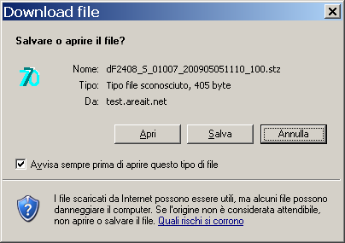
Figura 31 - Stampa del modello F24
Dopo aver cliccato sul pulsante Apri la CVM si occupa di generare il modello F24 in formato PDF ed aprirlo direttamente con Acrobat (o altro lettore predefinito del formato PDF in base alle impostazioni del PC), come mostrato in Figura 32.
Il file PDF ottenuto contiene già tutte le copie del modello che si è scelto di stampare. Il file PDF può essere stampato o salvato mediante i normali comandi di Acrobat.
Il sistema provvede a crearne sul disco del PC una copia denominata in maniera univoca mediante la struttura F24_<CodiceFiscaleContribuente>_<DataScadenzaF24>_<ProgressivoF24NellaScadenza>.PDF. Le copie salvate si trovano nella cartella C:\Programmi\Stampa770\.
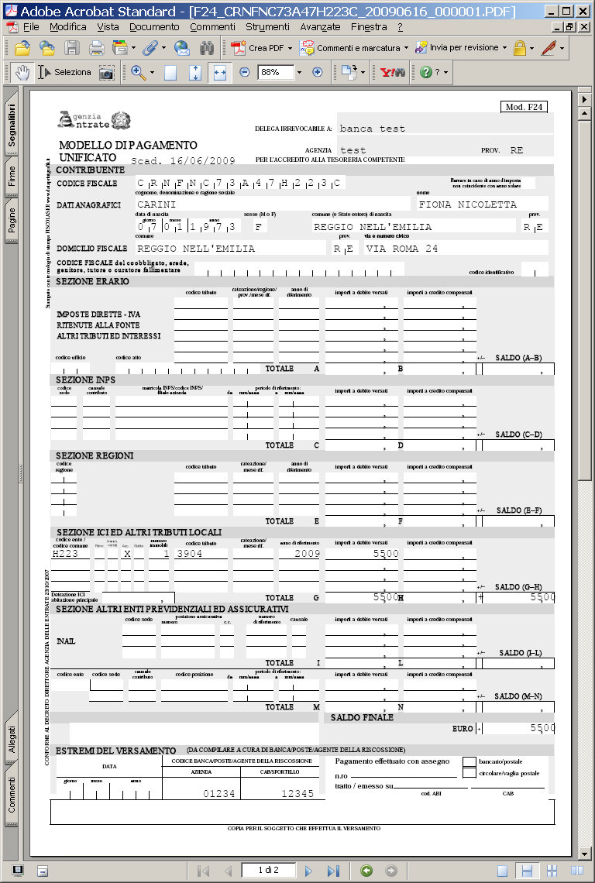
Figura 32 - PDF modello F24
Il secondo risultato, mostrato in Figura 33 consiste in una stampa riepilogativa contenente l’elenco dei modelli F24 stampati con i relativi importi dei versamenti. Nel caso semplice dell’esempio il report contiene un’unica riga, ma in un ottica di lavoro in cui la stampa può venire richiesta anche su una estrazione di più soggetti la stampa diventa un utile strumento di controllo.
Si noti che nella parte sinistra del cruscotto compare la data di stampa del modello F24
Con il pulsante di Richiesta allegati si può chiedere nuovamente il download del file che genera il modello F24 in formato PDF.
Il report mostrato può essere salvato (in formato PDF) o stampato, mediante gli appositi pulsanti che compaiono immediatamente sopra la stampa stessa .
Mediante il pulsante indietro si chiude il report e si accede al Quadro dei quadri di F24, da dove si possono effettuare tutte le operazioni sul modello F24.
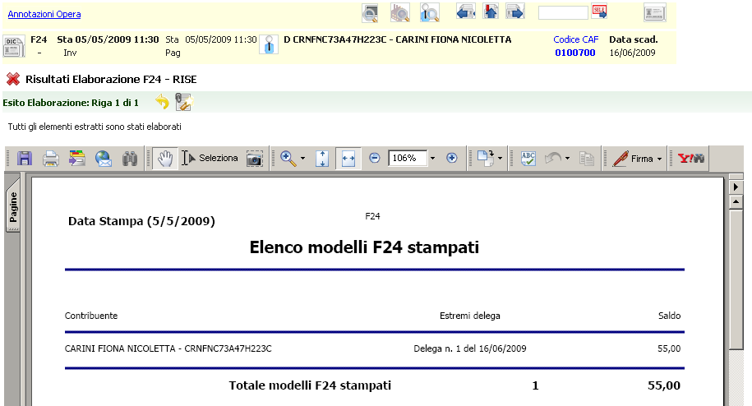
Figura 33 - Report stampa F24

Annullamento F24
Una volta che si è elaborato e stampato (od anche inviato telematicamente) un modello F24 non è più possibile apportare modifiche ai tributi che lo compongono senza prima annullare l’elaborazione o la stampa (o l’invio).
L’annullamento della delega F24 elimina il frutto dell’elaborazione lasciando però inalterati i tributi che avevano originato l’elaborazione stessa. L’annullamento non elimina cioè i tributi, ma li riporta semplicemente nello stato “Da elaborare”, stato in cui possono poi essere modificati o cancellati dall’operatore (o dalle procedure che li generano automaticamente.
La funzione di annullamento può essere richiesta dal Quadro dei quadri di F24 (Figura 30) con il comando Annullamento delega F24 (ANNF), dal risultato di una elaborazione o stampa mediante il codice di comando ANNF o ancora dall’elenco dei tributi (Figura 28) con il pulsante .
L’annullamento non richiede parametri aggiuntivi.
Al termine dell’operazione il sistema presenta un report delle operazioni effettuate, mostrato in Figura 34. Nel caso dell’esempio il report contiene unicamente la riga della delega annullata, ma essendo il modello F24 stato concepito in un’ottica di lavoro “massivo”, ossia su un elenco di soggetti o date scadenza, il report di fine operazione è pensato come strumento di controllo.
Il report mostrato può essere salvato (in formato PDF) o stampato, mediante gli appositi pulsanti che compaiono immediatamente sopra la stampa stessa .
Mediante il pulsante indietro si chiude il report e si accede al Quadro dei quadri della sezione anagrafica di F24, da dove si possono effettuare le operazioni generali che riguardano la gestione dei modelli F24.
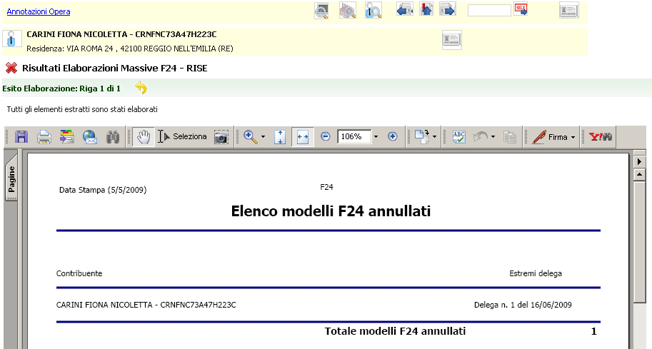
Figura 34 - Report annullamento

Invio telematico F24
Opzionalmente un modello F24 può essere inviato telematicamente sul canale Entratel (Agenzia delle Entrate) o CBI (Servizi interbancari). L’invio telematico non è un passaggio obbligatorio per concludere il ciclo di vita del modello F24.
Affinché un modello F24 possa essere inviato telematicamente deve essere stato precedentemente stampato.
Inoltre il contribuente non deve avere impostato al valore “Nessuno” il tipo di invio telematico F24 (ulteriori informazioni sull’anagrafica) e deve avere intestato la delega alla propria banca o alla banca dell’intermediario (vedi paragrafo Stampa F24).
Analogamente a quanto avviene con la stampa, anche nel caso dell’invio telematico è necessario che sul PC dell’operatore sia stato precedentemente installato il motore esterno di stampa CVM (sempre disponibile on-line nella sezione dei manuali).
La funzione di invio telematico può essere richiesta dal Quadro dei quadri di F24 (Figura 30) con i comandi Invio telematico Entratel delega F24 (TELE) o Invio telematico CBI delega F24 (CBIF) oppure dal risultato della stampa con il codice di comando TELE o CBIF, o ancora dall’elenco dei tributi (Figura 28) con i pulsanti o .
L’invio telematico richiede l’immissione di alcuni parametri, che sono l’Intermediario, ossia la sede CIA o società di servizi che si occuperà effettivamente dell’invio e la Data di addebito, ossia la data in cui, in caso di acquisizione positiva del file inviato, verrà effettuato l’addebito del saldo del modello F24 sul conto corrente indicato nel file stesso (e scelto implIMUtamente al momento della stampa con la scelta dell’Intestatario della delega). Nel caso di invio telematico CBI viene richiesto anche il tipo di invio della ricevuta da parte di Servizi interbancari.
Come nel caso della stampa il sistema produce un doppio risultato. In primo luogo propone all’operatore di scaricare un file, che contiene i dati con i quali la CVM genererà il file telematico, e non già il telematico stesso, come mostrato in Figura 35. La forma della richiesta dipende dal browser (programma di navigazione Internet) che si sta utilizzando. In ogni caso si dovrà scegliere di aprire il file, e non di salvarlo, in quanto, come già accennato, questo file è solo un file di appoggio che contiene le informazioni necessarie a generare il file telematico vero e proprio e non può esser utilizzato se non dalla CVM.
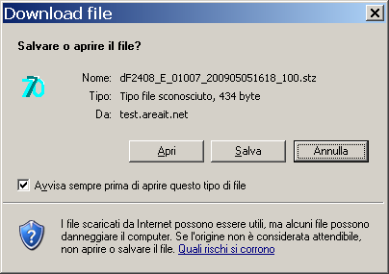
Figura 35 - Download file telematico
Scegliendo il comando Apri la CVM provvede a generare il file telematico, segnalandone in un apposita stampa a video il nome ed il percorso, come mostrato in Figura 36.
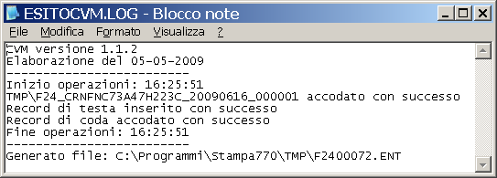
Figura 36 - Percorso file telematico
Il secondo risultato, mostrato in Figura 37 consiste in una stampa riepilogativa contenente l’elenco dei modelli F24 stampati con i relativi importi dei versamenti. Nel caso semplice dell’esempio il report contiene un’unica riga, ma in un ottica di lavoro in cui la stampa può venire richiesta anche su una estrazione di più soggetti la stampa diventa un utile strumento di controllo.
Si noti che nella parte sinistra del cruscotto compare la data di invio telematico del modello F24
Con il pulsante di Richiesta allegati si può chiedere nuovamente il download del file che genera il file telematico del modello F24.
Il report mostrato può essere salvato (in formato PDF) o stampato, mediante gli appositi pulsanti che compaiono immediatamente sopra la stampa stessa .
Mediante il pulsante indietro si chiude il report e si accede al Quadro dei quadri di F24, da dove si possono effettuare tutte le operazioni sul modello F24.
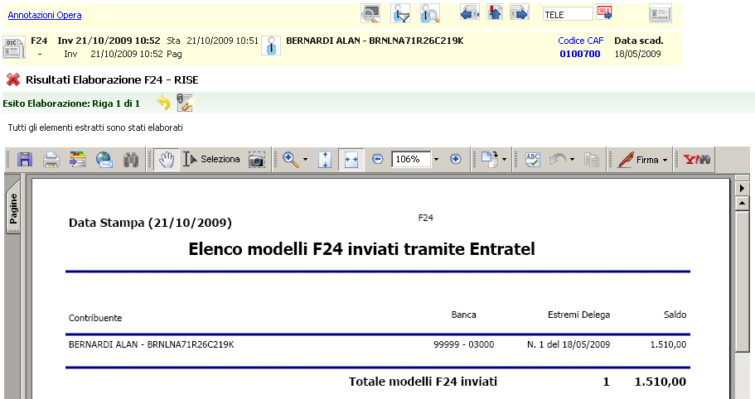
Figura 37 - Report invio telematico

Conferma pagamento F24
Il ciclo di vita del modello F24 si conclude con la conferma dell’avvenuto pagamento. La conferma di pagamento, al momento, avviene unicamente manualmente tramite un comando dell’operatore. In futuro è prevista l’introduzione dell’acquisizione degli esisti, dove previsti, dei file telematIMU inviati. In ogni caso la conferma manuale sarà sempre possibile, almeno per i soggetti che non sono tenuti all’invio telematico o che hanno deciso di gestirlo in autonomia senza delegarlo alle sedi CIA (o società di servizi).
Affinché di un modello F24 possa essere confermato il pagamento, esso deve essere stato precedentemente stampato o inviato telematicamente. Si noti quindi che l’invio telematico non è obbligatorio ai fini della chiusura del ciclo di vita del modello F24.
La funzione di conferma del pagamento può essere richiesta dal Quadro dei quadri di F24 (Figura 30) con il comando Conferma pagamento delega F24 (PAGF), oppure dalla pagina del risultato della stampa (o dell’invio telematico) tramite il codice di comando PAGF, o ancora dall’elenco dei tributi (Figura 28) con il pulsante .
La conferma di pagamento non richiede alcun parametro aggiuntivo e presenta, alla fine delle operazioni, la stampa riepilogativa che elenca le operazioni svolte mostrata in Figura 38. Nel caso dell’esempio il report contiene unicamente la riga della delega di cui è stato confermato il pagamento, ma essendo il modello F24 stato concepito in un’ottica di lavoro “massivo”, ossia su un elenco di soggetti o date scadenza, il report di fine operazione è pensato come strumento di controllo.
Il report mostrato può essere salvato (in formato PDF) o stampato, mediante gli appositi pulsanti che compaiono immediatamente sopra la stampa stessa .
Mediante il pulsante indietro si chiude il report e si accede al Quadro dei quadri di F24, da dove si possono effettuare tutte le operazioni sul modello F24.
Si noti che nella parte sinistra del cruscotto compare la data di conferma del pagamento del modello F24.
Una volta che il pagamento di un modello F24 è stato confermato il modello F24 non può più essere modificato. Questo perché la conferma di pagamento è da intendersi come il consolidamento della transazione tra il contribuente ed Agenzia delle Entrate.
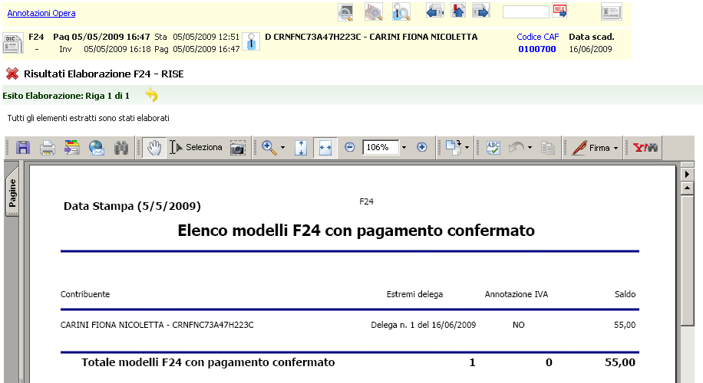
Figura 38 - Report conferma pagamento delega

Operatività in breve
Si riassumono brevemente i passaggi da seguire per ottenere il modello F24 a seguito di una dichiarazione IMU:
- Creazione del frontespizio IMU e calcolo di saldo o acconto;
- Passaggio alla gestione F24 tramite apposito collegamento nell’elenco dei modelli F24 presente nella pagina del riepilogo dei versamenti di IMU o nel Quadro dei quadri di IMU;
- Elaborazione modello F24 dalla maschera con l’elenco dei tributi, tramite il pulsante ;
- Stampa modello F24 dal quadro dei quadri di F24, tramite il comando STAM;
- (Opzionale) Invio del modello F24 dal quadro dei quadri di F24, tramite il comando TELE o CBIF;
- Ritorno ad IMU tramite apposito collegamento nell’elenco delle dichiarazioni fiscali presente nel Quadro dei quadri di F24

Utilizzo delle funzioni su una estrazione di soggetti
Tutte le funzioni di trattamento del calcolo IMU, dei bollettini e dei modelli F24 originati dai calcoli IMU sono state concepite anche per l’utilizzo “massivo”, ossia su un elenco di soggetti (dichiarazioni) estratti tramite determinati parametri.
Per poter utilizzare le funzioni massive di IMU o F24 è necessario innanzitutto effettuare una estrazione delle dichiarazioni su cui si intende operare. L’estrazione delle dichiarazioni IMU può essere fatta dal menù Gestione IMU – Ricerca del Sistema Informativo CIA. La ricerca può essere utilizzata sia in modalità semplice, ossia inserendo parte del cognome, ragione sociale, codice fiscale o anche partita IVA, sia in modalità avanzata (Figura 39), utilizzando gli attributi dei soggetti o delle dichiarazioni.
Nella ricerca avanzata gli attributi utilizzabili per l’estrazione sono molti e sono quindi stati raggruppati, per ragioni di spazio, in differenti schede: Anagrafica, Individui, Dichiarazioni, Stati, Immobili. E’ possibile immettere parametri in una o anche in più schede contemporaneamente. L’estrazione avviene tenendo conto di tutte le schede. I soggetti estratti sono quelli in cui tutti gli attributi rispettano i criteri di selezione immessi nelle varie schede. Gli attributi lasciati vuoti vengono semplicemente ignorati.
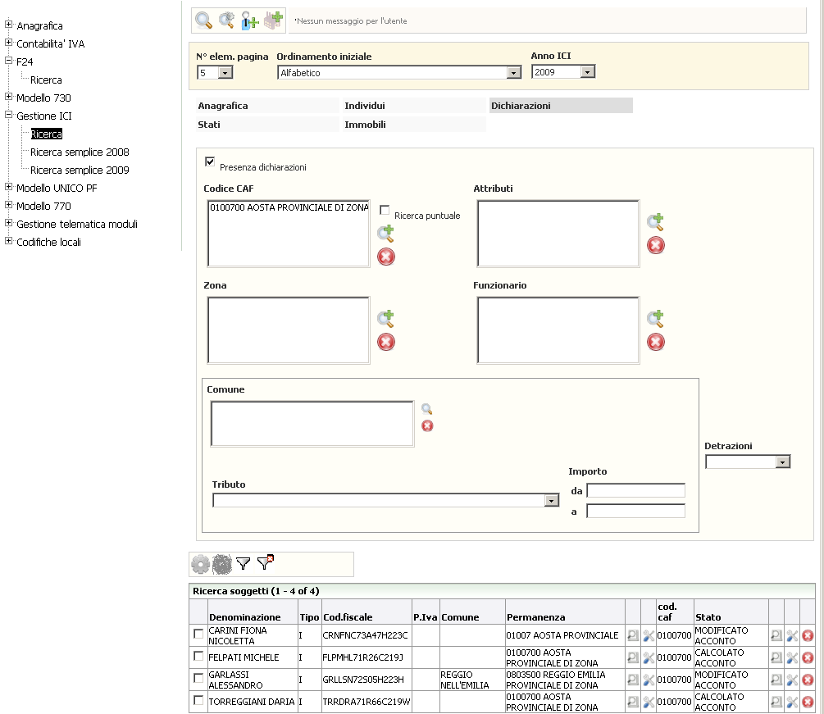
Figura 39 - Ricerca avanzata IMU
Una volta immessi i parametri per effettuare l’estrazione premere il pulsante .
Appena terminata la ricerca il sistema mostra in fondo alla pagina i soggetti estratti. Dall’elenco dei soggetti estratti, per accedere alle funzioni massive premere il pulsante .
Il Quadro dei quadri delle funzioni massive di IMU (Figura 40) contiene l’elenco delle funzioni disponibili, che possono essere richieste massivamente per l’elenco dei soggetti estratti. Nella parte alta della videata, nel cruscotto, viene indicato il numero di soggetti estratti.
Le funzioni sulla parte sinistra riguardano principalmente il soggetto anagrafico, mentre quelle nella parte destra riguardano in particolare le dichiarazioni IMU.
Dalle funzioni massive è ad esempio possibile diagnosticare o calcolare le dichiarazioni IMU dei soggetti estratti.
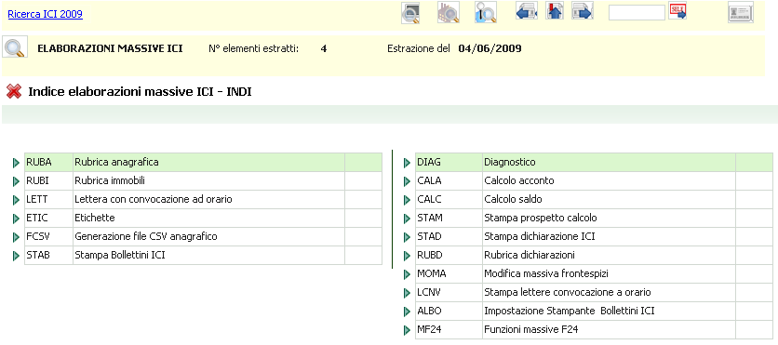
Figura 40 - Quadro dei quadri massive IMU

Passaggio dalle massive IMU alle massive F24
Il modello F24, come la Gestione IMU ha un Quadro dei quadri massive F24 da cui poter richiedere massivamente per un elenco di soggetti le varie operazioni che riguardano il modello F24 (elaborazione, stampa, invio, etc.). Le funzioni massive di F24 si raggiungono effettuando una estrazione dal menù F24 – Ricerca del Sistema Informativo CIA.
Essendo tuttavia il modello F24 molto spesso il frutto di una serie di elaborazioni massive fatte da una specifica parte del Sistema Informativo CIA, come ad esempio appunto la Gestione IMU od anche la Contabilità IVA, sono state rese disponibili delle funzioni che consentono di accedere alle funzioni massive di F24 partendo da estrazioni fatte dalla Gestione IMU o dalla Contabilità IVA.
In particolare dal menù delle funzioni massive IMU, tramite la funzione Funzioni massive F24 (MF24) è possibile quindi passare alla gestione dei modelli F24, conservando l’elenco dei soggetti estratti.
La funzione di passaggio alle massive F24 (Figura 41) chiede di selezionare la data di scadenza dei modelli F24 su cui si intende agire, proponendo la date di scadenza più prossima riguardante l‘IMU.
Selezionando l’opzione Estrai con data scadenza il sistema passa alle massive F24 tutti i soggetti estratti in precedenza su IMU che hanno almeno un tributi F24 in scadenza nella data indicata, ossia scarta automaticamente i soggetti che non hanno versamenti da effettuare.
Selezionando invece l’opzione Estrai solo anagrafiche i soggetti vengono comunque passati tutti, indipendentemente dalla presenza dei versamenti.
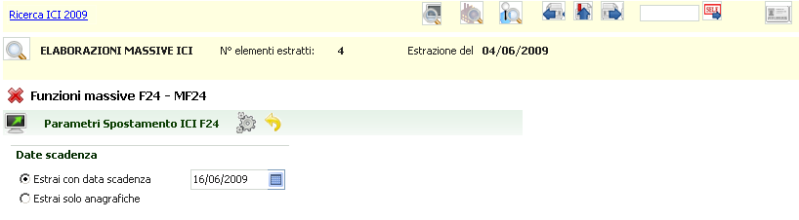
Figura 41 - Passaggio da massive IMU a massive F24

Funzioni massive F24
Tutte le funzioni F24, come accennato nei paragrafi precedenti, sono state concepite per un utilizzo principalmente “massivo”, ossia su una estrazione di un elenco di contribuenti/date scadenza F24. E’ infatti possibile, come del resto per le altre parti del Sistema Informativo CIA, estrarre mediante particolari attributi un elenco di contribuenti e relative date scadenza F24 per poter effettuare, in un’unica soluzione una particolare operazione.
Per accedere alle operazioni massive F24 è possibile, come visto in precedenza, utilizzare la funzione di passaggio alle massive F24 MF24.
E’ sempre possibile accedere alle funzioni massive F24 anche effettuando direttamente una estrazione. L’estrattore F24 può essere richiamato dal menù principale SIMUA, dalla voce F24, comando Ricerca avanzata oppure da una qualsiasi maschera relativa ad F24 tramite il pulsante .
Si noti che la ricerca, se finalizzata ad individuare un soggetto particolare, può essere effettuata anche in modalità semplificata, ossia digitando semplicemente ed indifferentemente parte del cognome, della ragione sociale, del codice fiscale o della partita IVA del contribuente da ricercare tramite il comando Ricerca semplice 2009 della voce F24 del menù principale SIMUA, o tramite il pulsante .
Dopo aver immesso i parametri di ricerca, l’estrazione avviene premendo il pulsante di ricerca , sia per la modalità semplice che per la modalità avanzata (estrattore).
Al termine della ricerca il sistema porta alla pagina principale delle funzioni massive F24 che, analogamente a quello delle funzioni massive della Contabilità IVA, presenta nel cruscotto il riepilogo del numero di elementi estratti (date scadenza) e la data in cui l’estrazione è stata effettuata e, al centro della pagina, l’elenco delle funzioni disponibili (Figura 42). Nella parte sinistra sono elencate le funzioni che riguardano principalmente i contribuenti, mentre nella parte destra sono elencate le funzioni che riguardano principalmente le date scadenza.
Si noti che è sempre possibile riutilizzare la precedente estrazione effettuata senza necessità di reimpostare i parametri nella maschera dell’estrattore, richiedendo direttamente la pagina principale delle funzioni massive F24 con il pulsante . In questo l’ultima estrazione fatta (indipendentemente da quando era stata fatta), sarà nuovamente disponibile per ulteriori elaborazioni massive.
Dalla pagina principale delle elaborazioni massive si può richiedere una nuova estrazione con il pulsante posto nella parte sinistra del cruscotto.
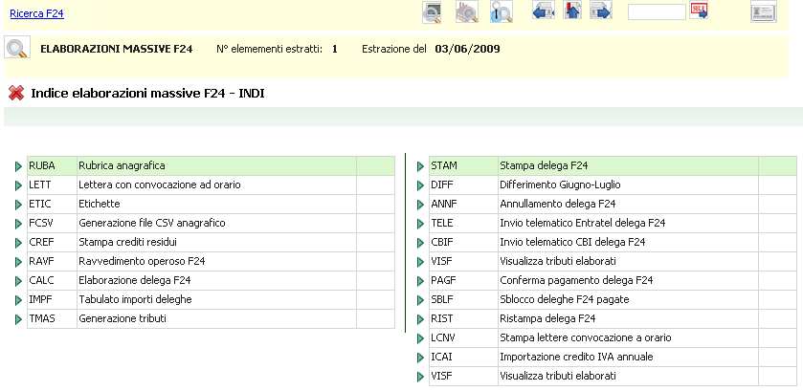
Figura 42 - Funzioni massive F24
Si noti che nel numero di elementi estratti viene indicato sempre il numero totale di date scadenza estratte, e non quello dei contribuenti. Qualora per uno stesso contribuente siano state estratte più date scadenza, richiedendo una funzione che agisce sui contribuenti, ad esempio la stampa delle etichette, provvede automaticamente il sistema a far sì che il soggetto venga trattato una sola volta.
Con la funzione Elenco estratti (ELES) si può ottenere una lista dettagliata degli elementi estratti (in formato PDF).
Le funzioni massive F24 vengono generalmente elaborate in modo asincrono, ossia l’elaborazione viene delegata ad un apposito “motore” che la prende in carico accodandola ad eventuali altre elaborazioni massive, mentre il controllo viene restituito immediatamente all’operatore, senza bisogno di attendere la fine dell’elaborazione. Questo accorgimento serve da un lato ad impedire che elaborazioni molto lunghe possano mandare in crisi il sistema creando situazioni di attesa di risposte che bloccano altre richieste, e dall’altro a consentire agli operatori di passare ad altre attività senza dover attendere il completamento delle elaborazioni più sostanziose.
Il risultato delle elaborazioni massive asincrone, come ribadito anche dal sistema alla conferma della richiesta di elaborazione, si consulta dalla bacheca (Figura 43). La bacheca è accessibile tramite il pulsante .
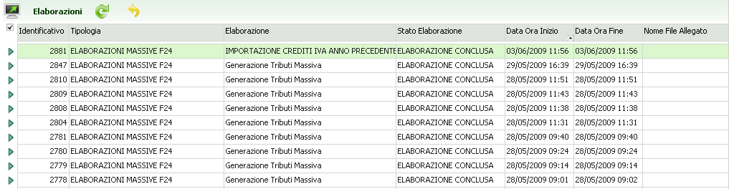
Figura 43 - Bacheca
Nella bacheca vengono riportate, in ordine temporale, dalla più recente alla più datata, le operazioni massive asincrone richieste dall’operatore e, per ciascuna, vengono riportati il tipo di elaborazione, lo stato ed altre informazioni. Facendo doppio click sulle elaborazioni in stato ELABORAZIONE CONCLUSA si accede al risultato della elaborazione, che ha la stessa struttura del risultato della medesima elaborazione richiesta puntualmente su un unica delega o contribuente (si vedano i relativi paragrafi per le singole elaborazioni).
Le elaborazioni vengono sempre processate dalla più vecchia alla più recente ed è quindi possibile richiedere in sequenza ad esempio, per una stessa estrazione di date scadenza, prima l’elaborazione, poi la stampa del modello F24, anche senza attendere la conclusione della prima operazione.
I risultati delle elaborazioni possono essere consultati per diversi giorni dopo la loro conclusione. E’ quindi possibile ad esempio scaricare nuovamente la stampa delle deleghe od i files telematIMU generati di una serie di modelli F24 senza doverne richiedere la ristampa od un nuovo invio telematico.
Prima di arrivare allo stato ELABORAZIONE CONCLUSA le elaborazioni transitano per gli stati IN ATTESA ed IN ELABORAZIONE. Fino al raggiungimento dello stato ELABORAZIONE CONCLUSA non è possibile fare doppio click sull’elaborazione.
Sono previsti stati di errore per le elaborazioni che per qualche motivo non possono essere terminate. Le cause sono sempre cause esterne elle elaborazioni stesse, ad esempio manca il collegamento con il server, o i dati richiesti per qualche motivo non sono disponibili. In questi casi tali elaborazioni si devono ritenere annullate e devono pertanto essere nuovamente richieste e non vi sono pertanto esiti dell’elaborazione da consultare.
Si noti che al momento una volta che la bacheca viene visualizzata e lo stato delle elaborazioni mostrato, questo non viene aggiornato automaticamente durante il tempo in cui la videata resta aperta. Questo significa che se ad esempio all’apertura della bacheca figura una elaborazione in stato IN ESECUZIONE che viene conclusa dal sistema mentre la bacheca è visualizzata, lo stato di questa elaborazione non viene aggiornato automaticamente., Per chiedere l’aggiornamento in tempo reale dello stato delle elaborazioni presenti si deve utilizzare il pulsante .
Per chiudere la bacheca e tornare alla maschera delle funzioni massive premere il pulsante .

